Vendim

Nr.220, datë 19.4.2006

PËR Dhënie fondi ndihme, partisë demokrate për integrim e prosperitet

Në mbështetje të nenit 100 të Kushtetutës, të nenit 18, të ligjit nr.8580, datë 17.2.2002 “Për partitë politike”, të ndryshuar, të neneve 21 e 27 të ligjit nr.8379, datë 29.7.1998 “Për hartimin dhe zbatimin e Buxhetit të Shtetit të Republikës së Shqipërisë” dhe të nenit 12 të ligjit nr.9464, datë 28.12.2005 “Për Buxhetin e Shtetit të vitit 2006”, me propozimin e Ministrit të Financave, Këshilli i Ministrave

Vendosi:

1. Partisë Demokrate për Integrim e Prosperitet t’i jepet një fond prej 100 000 (njëqind mijë) lekësh, si ndihmë financiare, në çastin e krijimit.
2. Ky fond të përballohet nga fondi rezervë i Këshillit të Ministrave.
3. Ngarkohet Ministri i Financave për zbatimin e këtij vendimi.
Ky vendim hyn në fuqi pas botimit në Fletoren Zyrtare.

Kryeministri
Sali Berisha

Vendim

Nr.221, datë 19.4.2006

Për NJË ndryshim në vendimin nr.309, datë 12.5.2001 të këshillit të ministrave “për krijimin e qendrës kombëtare arsimore të vlerësimit dhe të provimeve”

Në mbështetje të nenit 100 të Kushtetutës dhe të nenit 63 të ligjit nr.7952, datë 21.6.1995 “Për sistemin arsimor parauniversitar”, të ndryshuar, me propozimin e Ministrit të Arsimit dhe të Shkencës, Këshilli i Ministrave

Vendosi:

Pika 9 e vendimit nr.309, datë 12.5.2001 të Këshillit të Ministrave ndryshohet, si më poshtë vijon:
“9. Qendra Kombëtare Arsimore e Vlerësimit dhe e Provimeve është institucion buxhetor, që financohet nga Buxheti i Shtetit, miratuar për Ministrinë e Arsimit dhe Shkencës.”.
Ky vendim hyn në fuqi pas botimit në Fletoren Zyrtare.

Kryeministri
Sali Berisha

Vendim

Nr.223, datë 19.4.2006

për pagesën e së ardhurës nga papunësia

Në mbështetje të nenit 100 të Kushtetutës dhe të neneve 4 e 55, pika 1, të ligjit nr.7703, datë 11.5.1993 “Për sigurimet shoqërore në Republikën e Shqipërisë”, të ndryshuar, me propozimin e Ministrit të Punës, Çështjeve Sociale dhe Shanseve të Barabarta, Këshilli i Ministrave

Vendosi:

1. Përfitojnë të ardhura nga papunësia personat, të cilët plotësojnë kushtet e mëposhtme:
a) Të kenë kontribuar në sigurimin shoqëror për një periudhë të paktën 12-mujore, për çdo rast përfitimi;
b) Të jenë regjistruar si punëkërkues të papunë pranë zyrës përkatëse të punësimit;
c) Të kenë paraqitur kërkesën me shkrim dhe të kenë plotësuar dokumentacionin përkatës, brenda 60 ditëve nga data e lindjes të së drejtës, për t’i përfituar këto të ardhura. Përjashtim nga ky rregull bëjnë rastet kur personat e papunë janë të sëmurë dhe e vërtetojnë vonesën e kërkesës me raport mjeko-ligjor;
ç) Të jenë paraqitur në zyrën përkatëse të punësimit një herë në muaj ose sa herë, që thirren nga kjo zyrë. Në rast mosparaqitjeje, pa shkaqe objektive, humbasin të drejtën e përfitimit të këtyre të ardhurave;
d) Të pranojnë të punësohen, kur u ofrohet punë e paguar dhe e përshtatshme nga zyra përkatëse e punësimit;
dh) Të pranojnë të kualifikohen ose të rikualifikohen kur u ofrohet nga zyra përkatëse e punësimit.
2. Personave, të cilët plotësojnë kushtet e përcaktuara në pikën 1 të këtij vendimi, u paguhet e ardhura e papunësisë:
a) për 12 muaj, kur në çastin e lindjes të së drejtës për të përfituar të ardhurën nga papunësia, kanë kontribuar në sigurimin shoqëror, për një periudhë prej 12-muajsh, dhe nuk kanë përfituar asnjëherë të ardhur papunësie;
b) për 10 muaj, kur kanë përfituar më parë të ardhura nga papunësia, për një periudhë prej 12-muajsh, dhe për ta përfituar atë për herë të dytë, brenda një periudhe 24-mujore aplikojnë pas përfundimit të përfitimit të parë;
c) për 8 muaj, kur kanë përfituar më parë dy herë të ardhurën nga papunësia, për periudha kohore, respektivisht, për herë të parë 12 muaj dhe për herë të dytë 10 muaj, dhe për ta përfituar atë për herë të tretë, brenda një periudhe 24-mujore aplikojnë pas përfundimit të përfitimit të dytë.
Personat, të cilët aplikojnë për të përfituar të ardhura nga papunësia jashtë periudhave të përcaktuara në shkronjat “b” dhe “c”, paguhen sipas shkronjës “a”, të kësaj pike.
3. Personat, të cilët aplikojnë për të përfituar të ardhura nga papunësia, së bashku me kërkesën, duhet të paraqesin dokumentacionin e mëposhtëm:
a) Librezë pune;
b) Certifikatë personale me fotografi;
c) Certifikatë gjendjeje familjare;
ç) Vërtetim nga dega e tatim-taksave, se personi nuk është subjekt i regjistruar pranë këtyre organeve;
d) Vërtetim për ndjekjen e shkollës, për fëmijët deri në 18 vjeç;
dh) Vërtetim për vazhdimin e studimeve të larta, për fëmijët deri 25 vjeç;
e) Vërtetim nga KMCAP-i për deklarimin e paaftësisë për punë, për personat në ngarkim;
ë) Vërtetim nga organet e sigurimeve shoqërore, që njëri nga bashkëshortët nuk është përfitues pensioni të plotë;
f) Vërtetim nga kadastra, nëse ka tokë në pronësi.

4. Në rastet kur është përfituar një herë pagesë papunësie, afati prej 12-muajsh i derdhjeve të kontributeve për sigurimet shoqërore llogaritet që nga çasti i përfundimit të pagesës së fundit të së ardhurës nga papunësia.
5. Personi, i cili punësohet gjatë periudhës së përfitimit të së ardhurës nga papunësia, është i detyruar të lajmërojë, brenda 5 ditëve, zyrën përkatëse të punësimit, në të kundërt ai duhet të kthejë shumën e të ardhurave, që ka përfituar gjatë kësaj periudhe në mënyrë të padrejtë, në kundërshtim me aktet ligjore e nënligjore.
6. Personi, i cili vetëpunësohet gjatë periudhës së përfitimit të së ardhurës nga papunësia, me marrjen e licencës nga organi përgjegjës duhet të lajmërojë, brenda 5 ditëve, zyrën përkatëse të punësimit, në të kundërt ai është i detyruar ta kthejë shumën e të ardhurave nga papunësia, që ka përfituar gjatë kësaj periudhe në mënyrë të padrejtë.
7. Një person, që përfiton të ardhura nga papunësia detyrohet të njoftojë, brenda 5 ditëve, zyrën përkatëse të punësimit, kur:
a) ka ndryshime në gjendjen familjare;
b) personat, që janë në ngarkim të tij, kanë mbushur 18 vjeç, dhe ata që studiojnë apo janë të paaftë për punë kanë mbushur moshën 25 vjeç;
c) kanë ndryshuar kushtet e tjera të përfitimit të të ardhurave nga papunësia.
Në të kundërt ai kthen shumën e të ardhurave nga papunësia, që ka përfituar gjatë kësaj periudhe në mënyrë të padrejtë.
8. Kur zyra përkatëse e punësimit vëren raste të përfitimit në mënyrë të padrejtë të së ardhurës nga papunësia, njofton menjëherë personin për masën dhe datën e kthimit të shumave, të përfituara padrejtësisht.
Zyra përkatëse e punësimit ndjek procedurat e parashikuara në Kodin Civil të Republikës së Shqipërisë, kur një person, brenda 30 ditëve kalendarike nga marrja e njoftimit, nuk kthen shumat e përfituara padrejtësisht.
9. Personat nuk përfitojnë apo u ndërpritet e ardhura nga papunësia kur:
a) pa arsye nuk pranojnë të ndjekin programe punësimi, me pagesë të përshtatshme, të ofruara nga zyra përkatëse e punësimit, për aq kohë sa zgjasin këto programe punësimi;
b) refuzojnë, pa argumente të arsyeshme, të marrin pjesë në kurse trajnimi e kualifikimi, me pagesë, të ofruara nga zyra përkatëse e punësimit për aq kohë sa zgjat kursi i trajnimit.
10. Masa e nivelit bazë të së ardhurës mujore nga papunësia është e njëjtë për çdo përfitues.
11. Përfituesit, me plotësimin e kushteve për përfitimin e së ardhurës nga papunësia, kanë të drejtë të marrin mbi masën e nivelit bazë të së ardhurës nga papunësia:
a) kompensimet në vlerë nga rritja e çmimeve të ushqimeve, çmimit të bukës dhe çmimit të energjisë elektrike, të përcaktuara me vendime të Këshillit të Ministrave;
b) të ardhura shtesë për çdo fëmijë, në një përqindje të caktuar të së ardhurës nga papunësia, sipas përcaktimeve të bëra në ligj.
12. Ngarkohet Ministri i Punës, Çështjeve Sociale dhe Shanseve të Barabarta për nxjerrjen e udhëzimit për zbatimin e këtij vendimi.
Ky vendim hyn në fuqi pas botimit në Fletoren Zyrtare.

Kryeministri
Sali Berisha

VENDIM

Nr.224, datë 19.4.2006

PëR CAKTIMiN E NIVELIT BAZë Të Së ARDHURëS NGA PAPUNËSIA

Në mbështetje të nenit 100 të Kushtetutës, të pikës 2, të nenit 54, të ligjit nr.7703, datë 11.5.1993 “Për sigurimet shoqërore në Republikën e Shqipërisë”, të ndryshuar, dhe të ligjit nr.9464, datë 28.12.2005 “Për Buxhetin e Shtetit të vitit 2006”, me propozimin e Ministrit të Punës, Çështjeve Sociale dhe Shanseve të Barabarta, Këshilli i Ministrave

VENDOSI:

1. Niveli bazë i së ardhurës nga papunësia të jetë 5240 (pesë mijë e dyqind e dyzet) lekë në muaj.
2. Efektet financiare, që rrjedhin nga zbatimi i këtij vendimi, të përballohen nga buxheti i vitit 2006, grupi 25, titulli 065, kap. 1, art 604 “E ardhura nga papunësia”, miratuar për Ministrinë e Punës, Çështjeve Sociale dhe Shanseve të Barabarta.
3. Vendimi nr.583, datë 10.9.2004 i Këshillit të Ministrave “Për caktimin e nivelit bazë të së ardhurës nga papunësia”, shfuqizohet.
4. Ngarkohen Ministria e Punës, Çështjeve Sociale dhe Shanseve të Barabarta dhe Shërbimi Kombëtar i Punësimit për zbatimin e këtij vendimi.
Ky vendim hyn në fuqi pas botimit në Fletoren Zyrtare dhe i shtrin efektet financiare nga data 1.5.2005.

KRYEMINISTRI
Sali Berisha

VENDIM

Nr.227, datë 19.4.2006

PëR TRANSFERIMIN E TRUALLIT DHE Të OBJEKTIT “Hidrovori I QYTETIT VLORë”, NGA MINISTRIA E BUJqëSISë, USHqIMIT DHE MBROJTJES Së KONSUMATORIT, Në PRONëSI Të BASHKISë Së VLORëS

Në mbështetje të nenit 100 të Kushtetutës dhe të neneve 3, 5, 8 e 17, të ligjit nr.8744, datë 22.2.2001 “Për transferimin e pronave të paluajtshme, publike të shtetit në njësitë e qeverisjes vendore”, me propozimin e Ministrit të Brendshëm, Këshilli i Ministrave

VENDOSI:

1. Transferimin e truallit dhe të objektit “Hidrovori i qytetit Vlorë”, me sipërfaqe të përgjithshme trualli 4631,2 m² nga e cila 171,2 m² ndërtesë, nga Ministria e Bujqësisë, Ushqimit dhe Mbrojtjes së Konsumatorit, në pronësi të bashkisë së Vlorës.
2. Bashkisë së Vlorës nuk i lejohet tjetërsimi ose ndërrimi i destinacionit të objektit “Hidrovori i qytetit Vlorë”.
3. Ngarkohen Ministri i Bujqësisë, Ushqimit dhe Mbrojtjes së Konsumatorit, kryetari i bashkisë së Vlorës dhe kryeregjistruesi i Pasurive të Paluajtshme të Republikës së Shqipërisë të ndjekin procedurat e nevojshme për zbatimin e këtij vendimi.
Ky vendim hyn në fuqi pas botimit në Fletoren Zyrtare.

Kryeministri
Sali Berisha

VENDIM

Nr.228, datë 19.4.2006

PëR DISA SHTESA E NDRYSHIME NE VENDIMIN NR.306, DATë 27.6.2002 Të KëSHILLIT Të MINISTRAVE “PËR MIRATIMIN E STRUKTURëS DHE Të NIVELIT Të PAGAVE Të PUNONJëSVE ME ARSIM Të LARTë Në SISTEMIN E MINISTRISë së SHËNDETëSISë DHE SPITALIN USHTARAK QENDROR UNIVERSITAR Në SISTEMIN E MINISTRISë Së MBROJTJES, SI DHE PëR TRAJTIMIN E MJEKëVE Në STRUKTURAT E FORCAVE Të ARMATOSURA”, Të NDRYSHUAR

Në mbështetje të nenit 100 të Kushtetutës dhe të nenit 5/1, të ligjit nr.8487, datë 13.5.1999 “Për kompetencat për caktimin e pagave të punës”, të ndryshuar, me propozimin e Ministrit të Brendshëm dhe të Ministrit të Financave, Këshilli i Ministrave

VENDOSI:

1. Në vendimin nr.306, datë 27.6.2002, të Këshillit të Ministrave, të ndryshuar, të bëhen këto shtesa e ndryshime:
a) Shkronja “ç”, e pikës 9, riformulohet, si më poshtë vijon:
“ç) Ministri i Shëndetësisë dhe Ministri i Mbrojtjes përcaktojnë kriteret dhe rregullat për dhënien e shpërblimit, sipas shkronjave “a”, “b” dhe “c”, të këtij vendimi.”.
b) Lidhja nr.1 (Krerët 1.1, 1.2, 1.3, 1.4, 1.5, 1.6, 1.7, 1.8 e 1.9.) zëvendësohet me lidhjen me të njëjtin numër, që i bashkëlidhet këtij vendimi.
2. Efektet financiare, për vitin 2006, për paga e sigurime shoqërore, që rrjedhin nga zbatimi i këtij vendimi, të përballohen nga fondet buxhetore, të planifikuara për rritjen dhe reformën në sistemin e pagave, për këtë vit.
Ky vendim hyn në fuqi pas botimit në Fletoren Zyrtare dhe i shtrin efektet nga data 15 prill 2006.

KRYEMINISTRI
Sali Berisha

Lidhja nr.1 (Kreu 1.1)

Struktura e pagave për punonjësit me arsim të lartë në Qendrën Spitalore Universitare

“Nënë Tereza” Tiranë, Spitali Universitar Obsetrik Gjinekologjik Tiranë, Spitali Universitar i Sëmundjeve të Mushkërive “Shefqet Ndroqi” Tiranë, Klinika Stomatologjike Universitare Tiranë, Spitali Ushtarak Qendror Universitar Tiranë

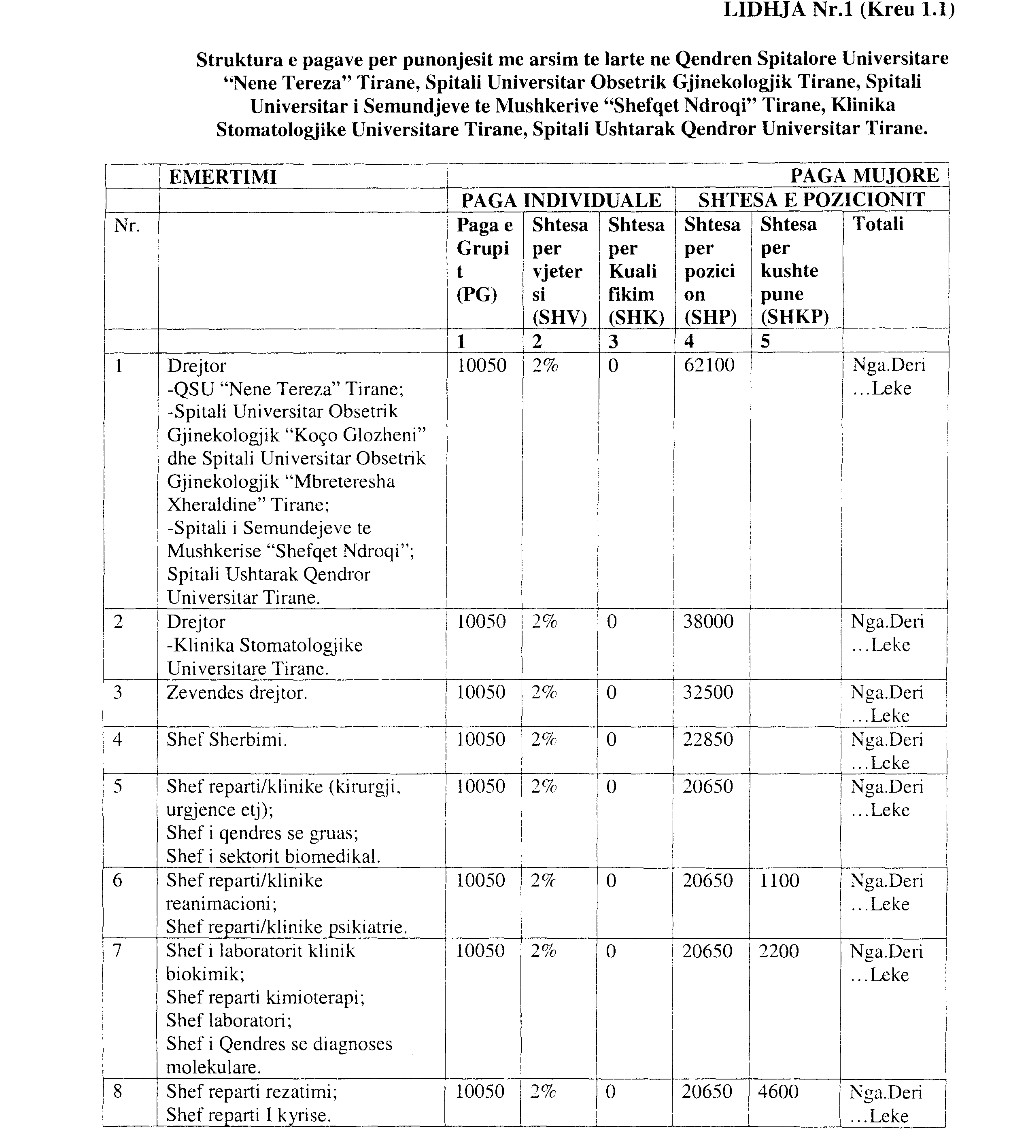

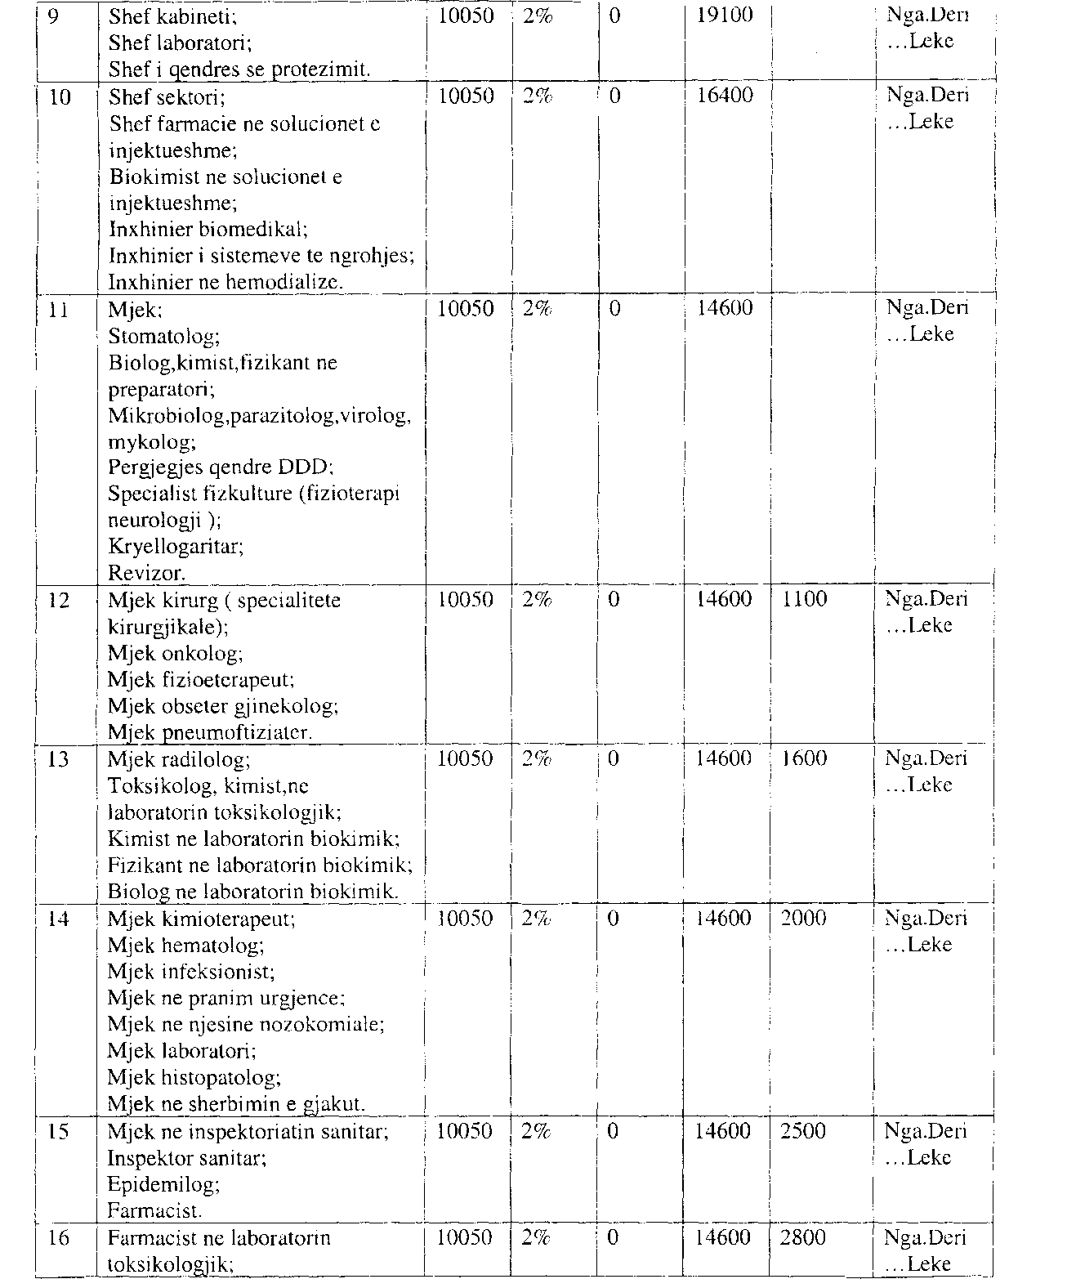

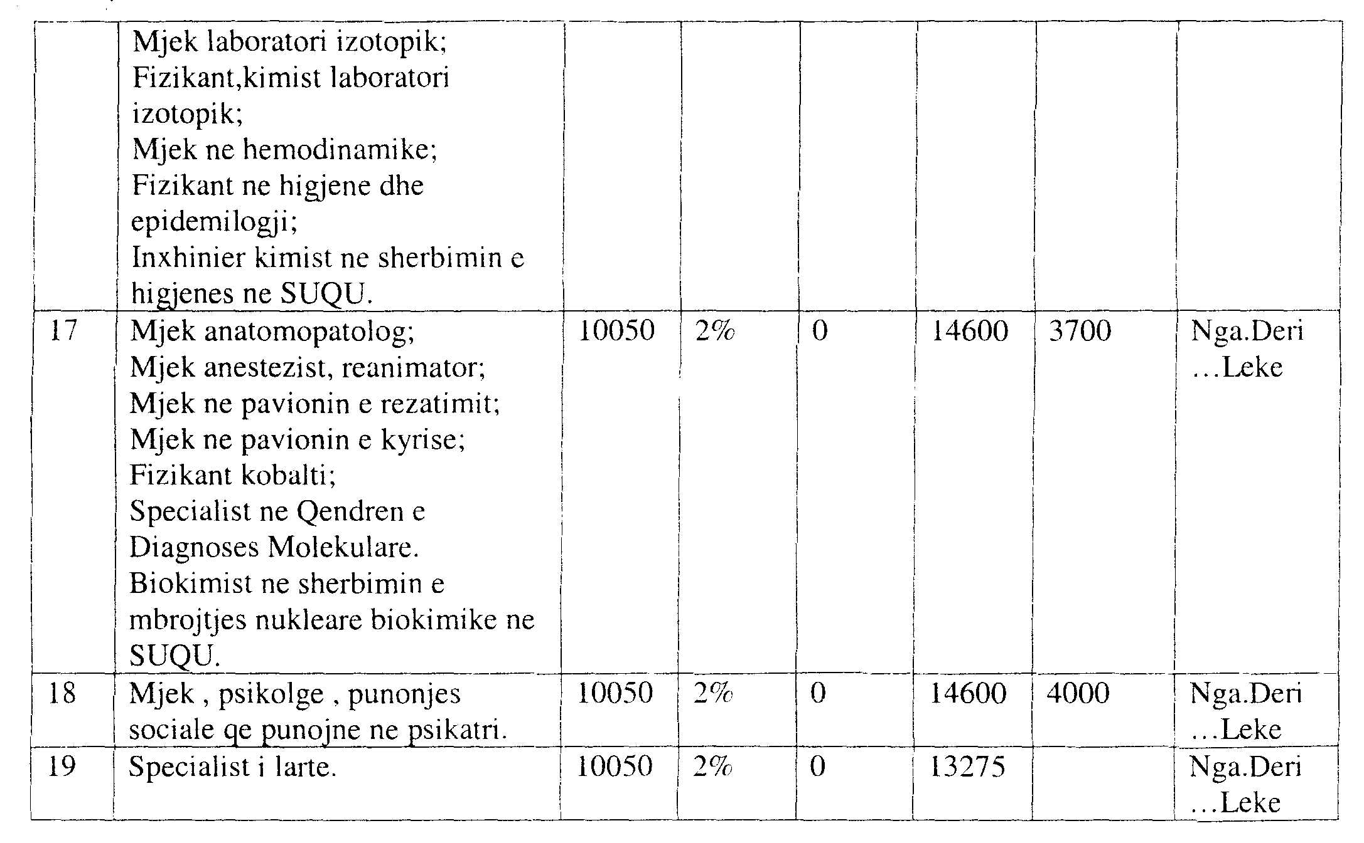

Lidhja nr.1 (Kreu 1.2)

Struktura e pagave për punonjësit me arsim të lartë në Drejtoritë

e Shëndetit Publik në rrethe

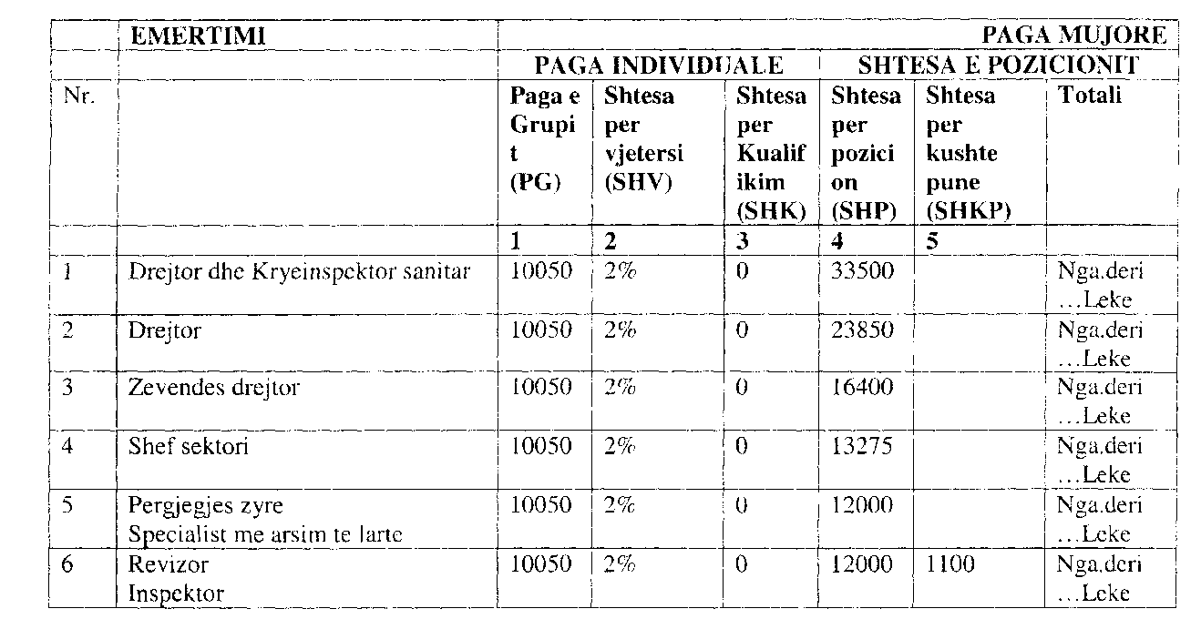

Lidhja nr.1 (Kreu 1.3)

Struktura e pagave për punonjësit me arsim të lartë me Drejtoritë e Kujdesit Shëndetësor Parësor dhe Shërbimet e Kujdesit Shëndetësor Parësor, Autoritetin Shëndetësor Rajonal të Tiranës.
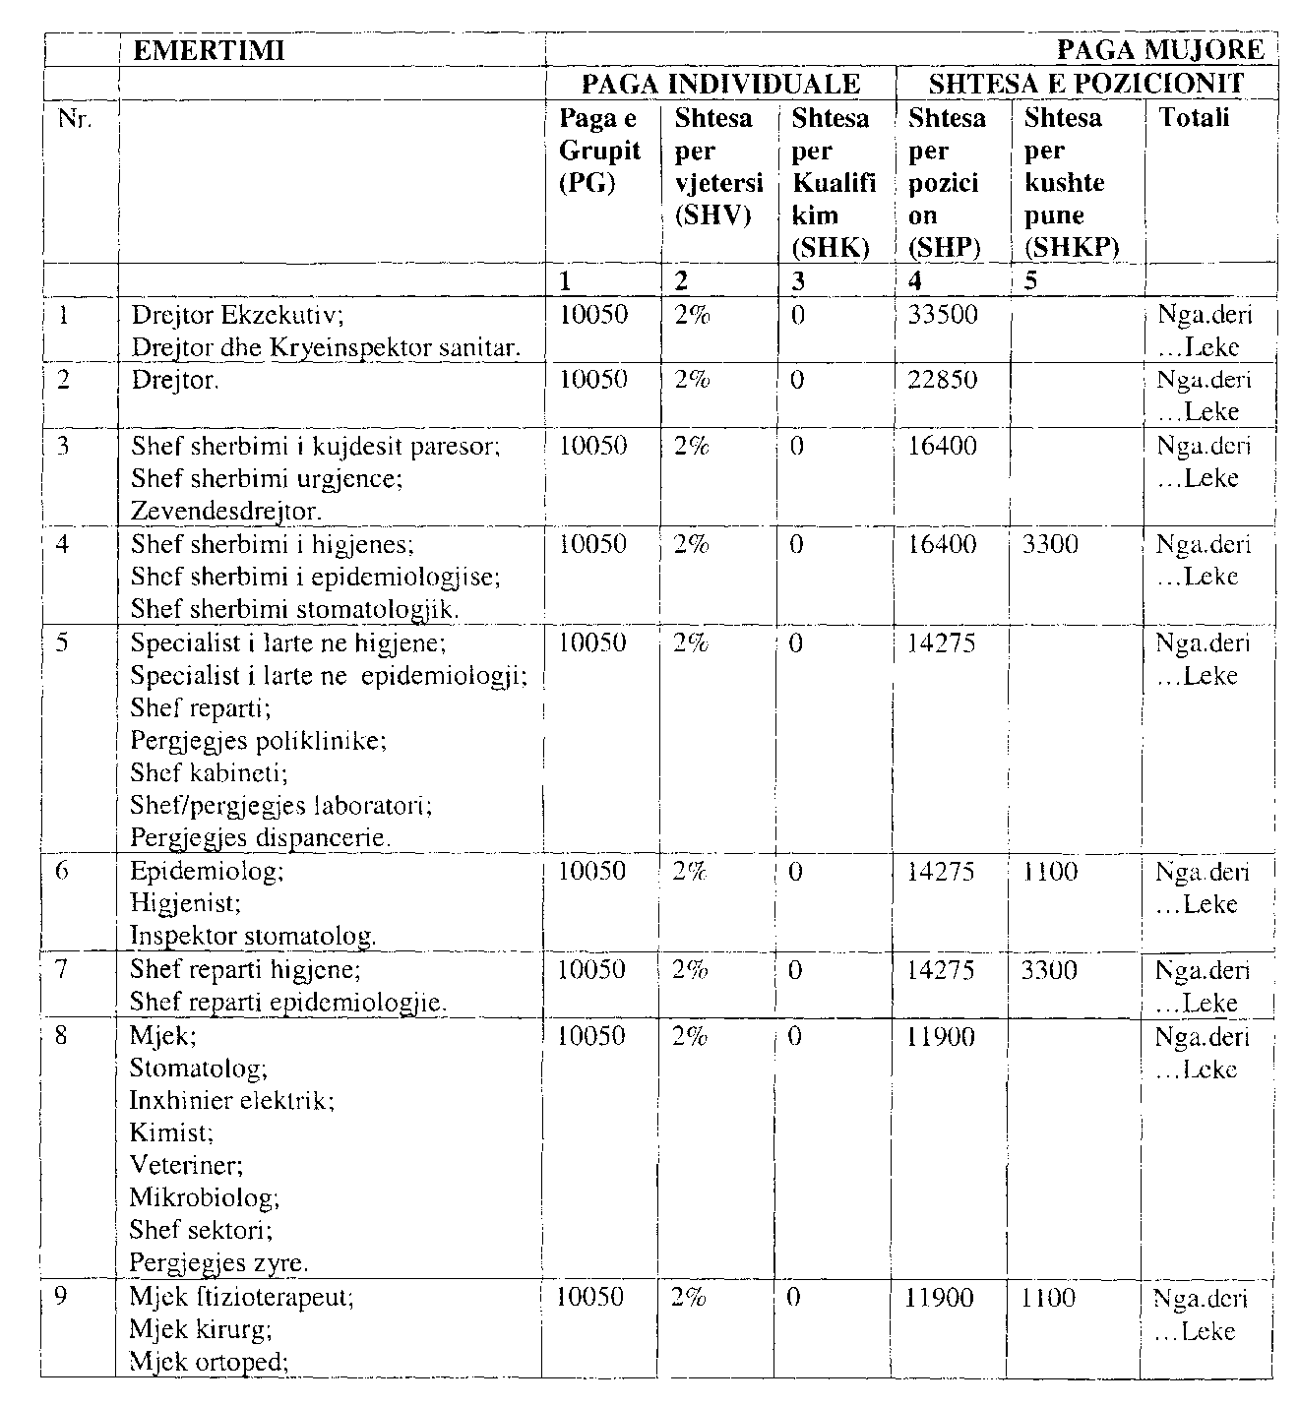
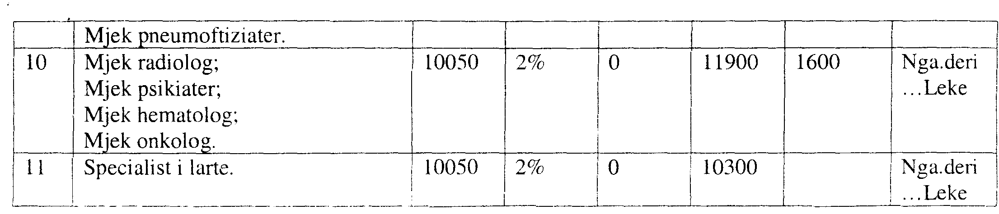

Lidhja nr.1 (Kreu 1.4)

Struktura e pagave për punonjësit me arsim të lartë në spitalet e rretheve, Qendrën e Mirërritjes, Zhvillimit dhe Rehabilitimit të Fëmijëve

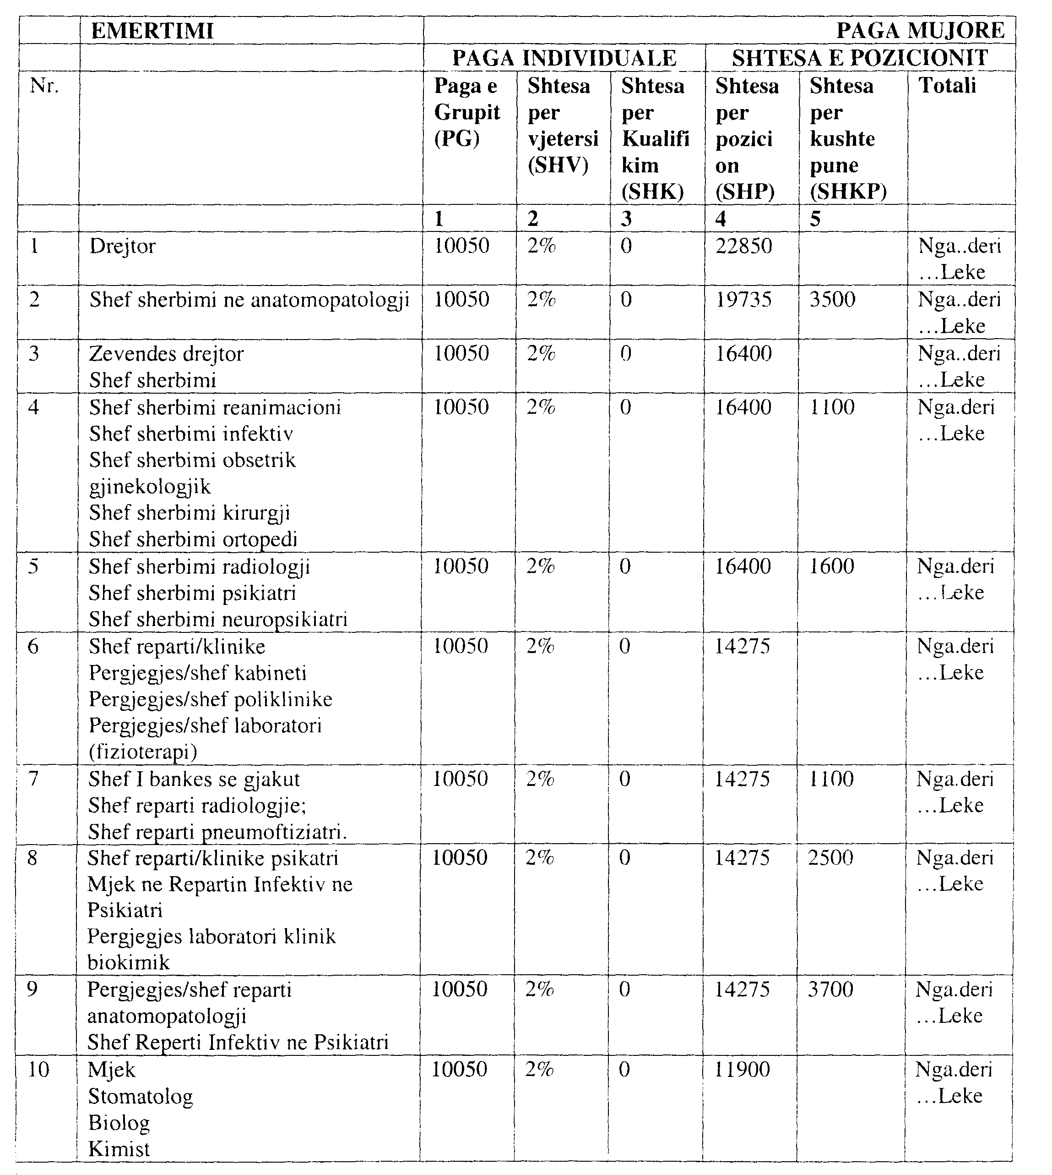

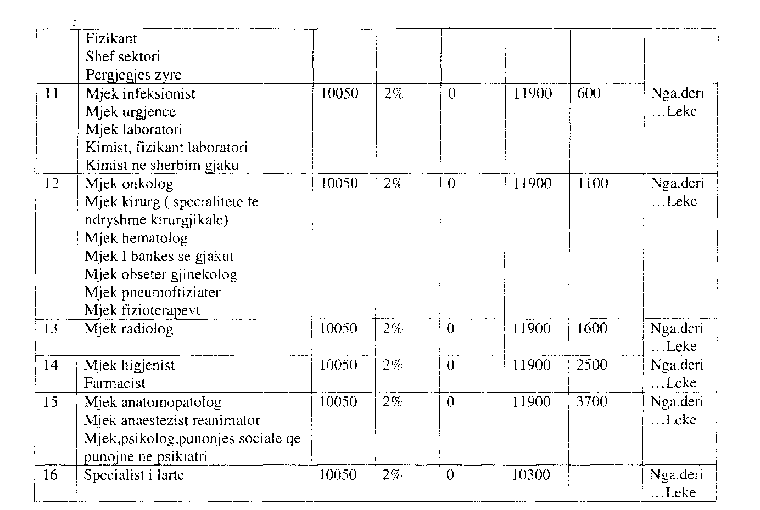

Lidhja nr.1 (Kreu 1.5)

Struktura e pagave për punonjësit me arsim të lartë në Qendrën Kombëtare të

Kontrollit të Barnave

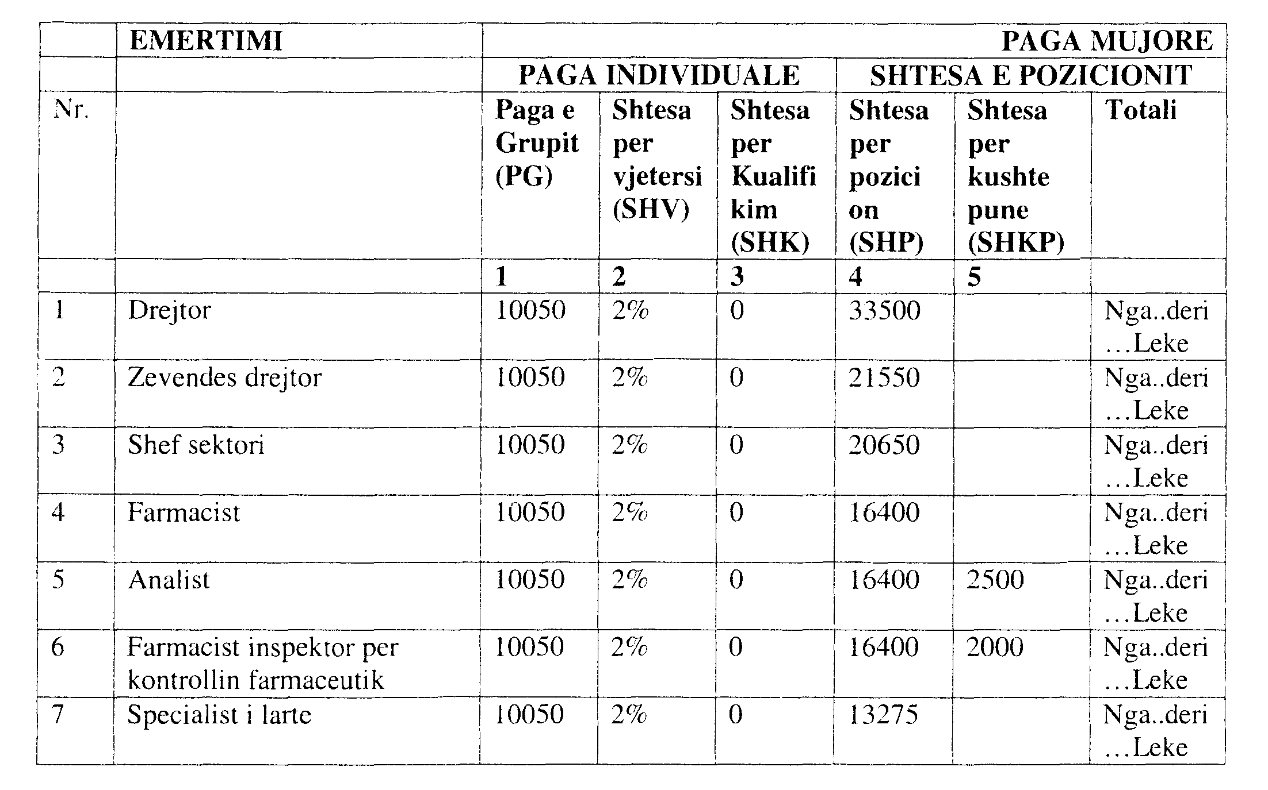

Lidhja nr.1 (Kreu 1.6)

Struktura e pagave për punonjësit me arsim të lartë në Qendrën e Shërbimeve

Mjekësore

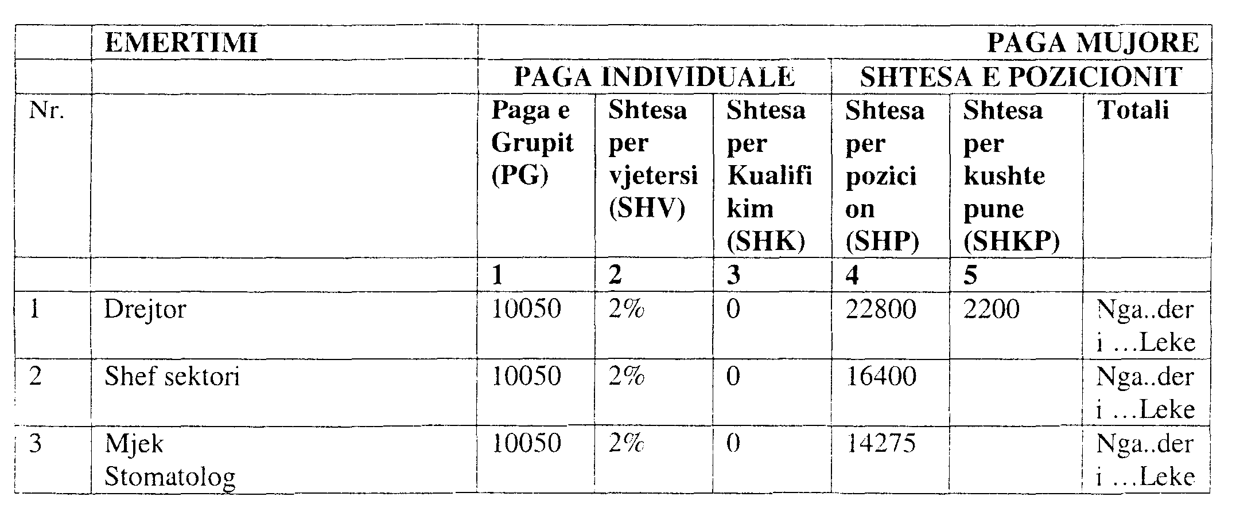

Lidhja nr.1 (Kreu 1.7)

Struktura e pagave për punonjësit me arsim të lartë në Qendrën e Inxhinierisë

Biomjekësore

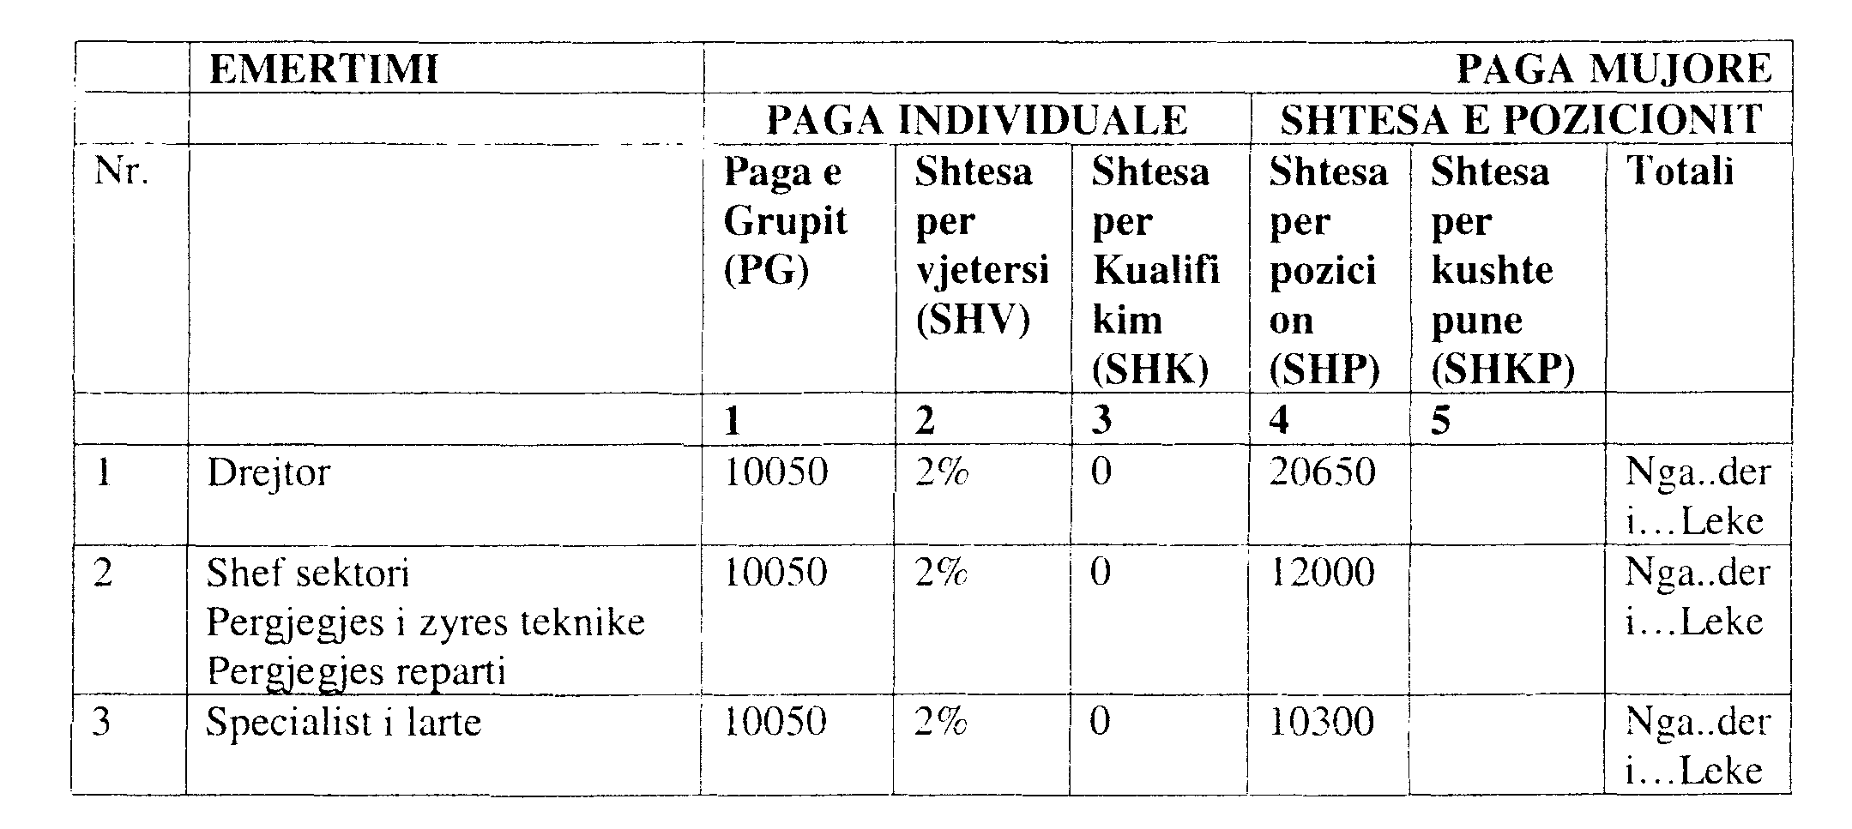

Lidhja nr.1 (Kreu 1.8)

Struktura e pagave për punonjësit me arsim të lartë në Qendrën Kombëtare e

të Transfuzionit të Gjakut

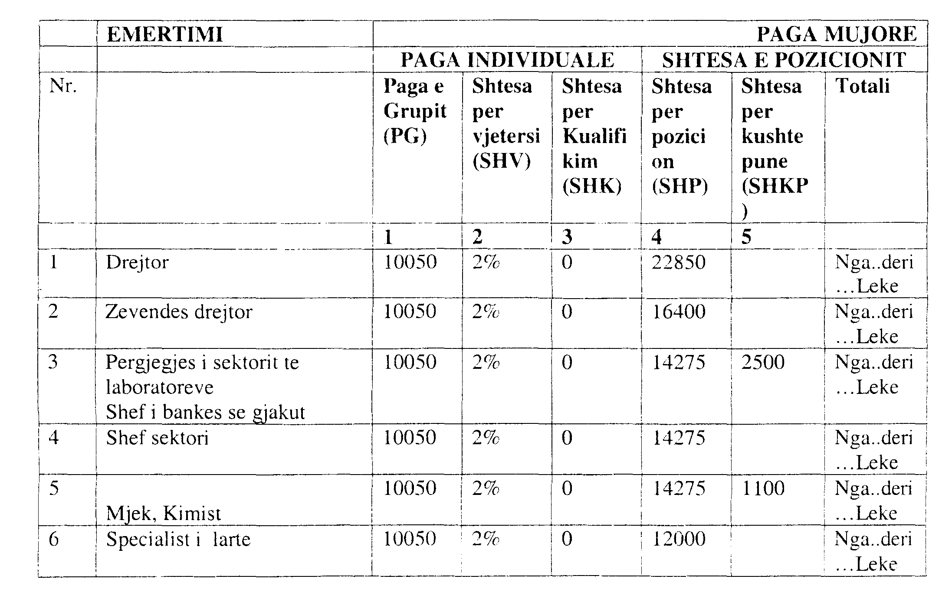

Lidhja nr.1 (Kreu 1.9)

Struktura e pagave për punonjësit me arsim të lartë në Njësinë e

Transportit Mjekësor me Helikopterë

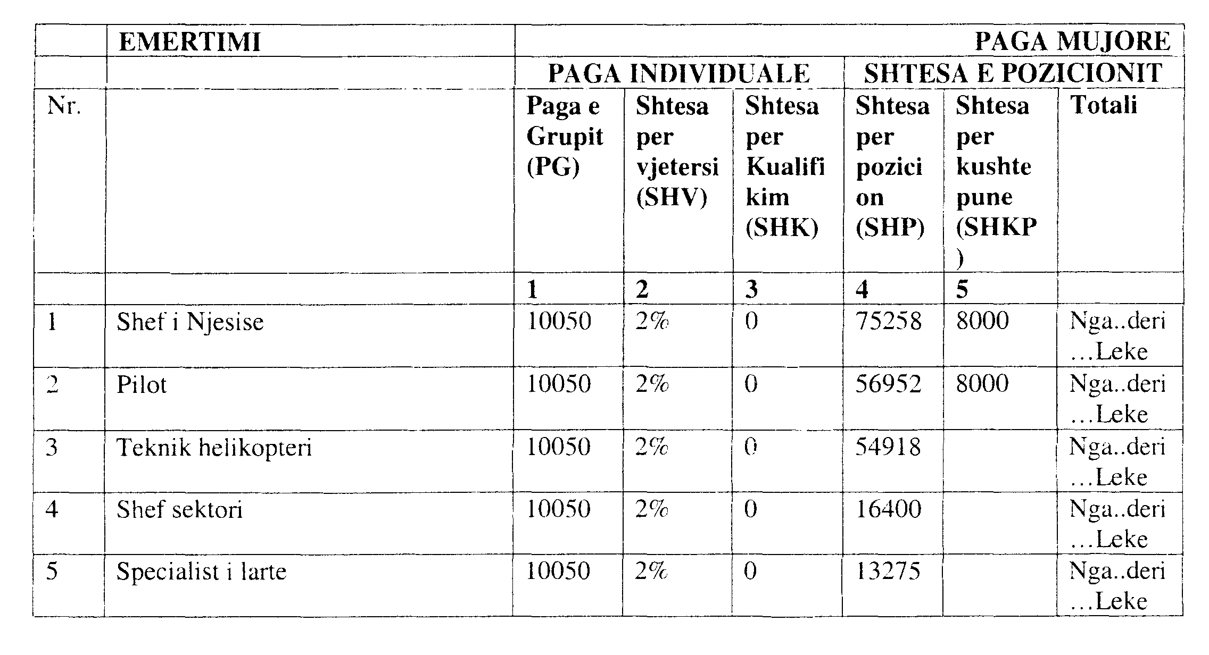

VENDIM

Nr.229, datë 19.4.2006

PëR DiSA NDRYSHIME Në VENDiMIN NR.638, DATë 18.9.2003, Të KËSHILLIT Të MINISTRAVE “PËR MIRATIMIN E STRUKTURëS DHE Të NIVELIT Të PAGAVE Të PUNONJëSVE Të INFERMIERISTIKëS Në SISTEMIN E MINISTRISë

së SHëNDETëSISë”, Të NDRYSHUAR

Në mbështetje të nenit 100 të Kushtetutës dhe të nenit 5/1, të ligjit nr.8487, datë 13.5.1999 “Për kompetencat për caktimin e pagave të punës”, të ndryshuar, me propozimin e Ministrit të Brendshëm dhe të Ministrit të Financave, Këshilli i Ministrave

VENDOSi:

1. Në vendimin nr.638, datë 18.9.2003, të Këshillit të Ministrave, të ndryshuar, të bëhen këto ndryshime:
a) Lidhja nr.1, (Krerët 1.1, 1.2, 1.3, 1.4, 1.5, 1.6, 1.7 e 1.8) zëvendësohet me lidhjen me të njëjtin numër, që i bashkëlidhet këtij vendimi dhe është pjesë përbërëse e tij.
b) Lidhja nr.2 zëvendësohet me lidhjen me të njëjtin numër, që i bashkëlidhet këtij vendimi dhe është pjesë përbërëse e tij.
2. Efektet financiare, për vitin 2006, për paga e sigurime shoqërore, që rrjedhin nga zbatimi i këtij vendimi, të përballohen nga fondet buxhetore, të planifikuara në ligjin nr.9464, datë 28.12.2005, “Për Buxhetin e Shtetit të vitit 2006”, për rritjen dhe reformën në sistemin e pagave, për këtë vit.
Ky vendim hyn në fuqi pas botimit në Fletoren Zyrtare dhe i shtrin efektet nga data 15 prill 2006.

KRYEMINISTRI
Sali Berisha

Lidhja nr.1 (Kreu 1.1)

Struktura e pagave për punonjësit e infermieristikës në Qendrën Spitalore Universitar“Nënë Tereza” Tiranë, Spitalin Universitar Obsetrik Gjinekologjik Tiranë, Spitalin e Sëmundjeve të Mushkërive “Shefqet Ndroqi” Tiranë, Klinikën Stomatologjike Universitare Tiranë

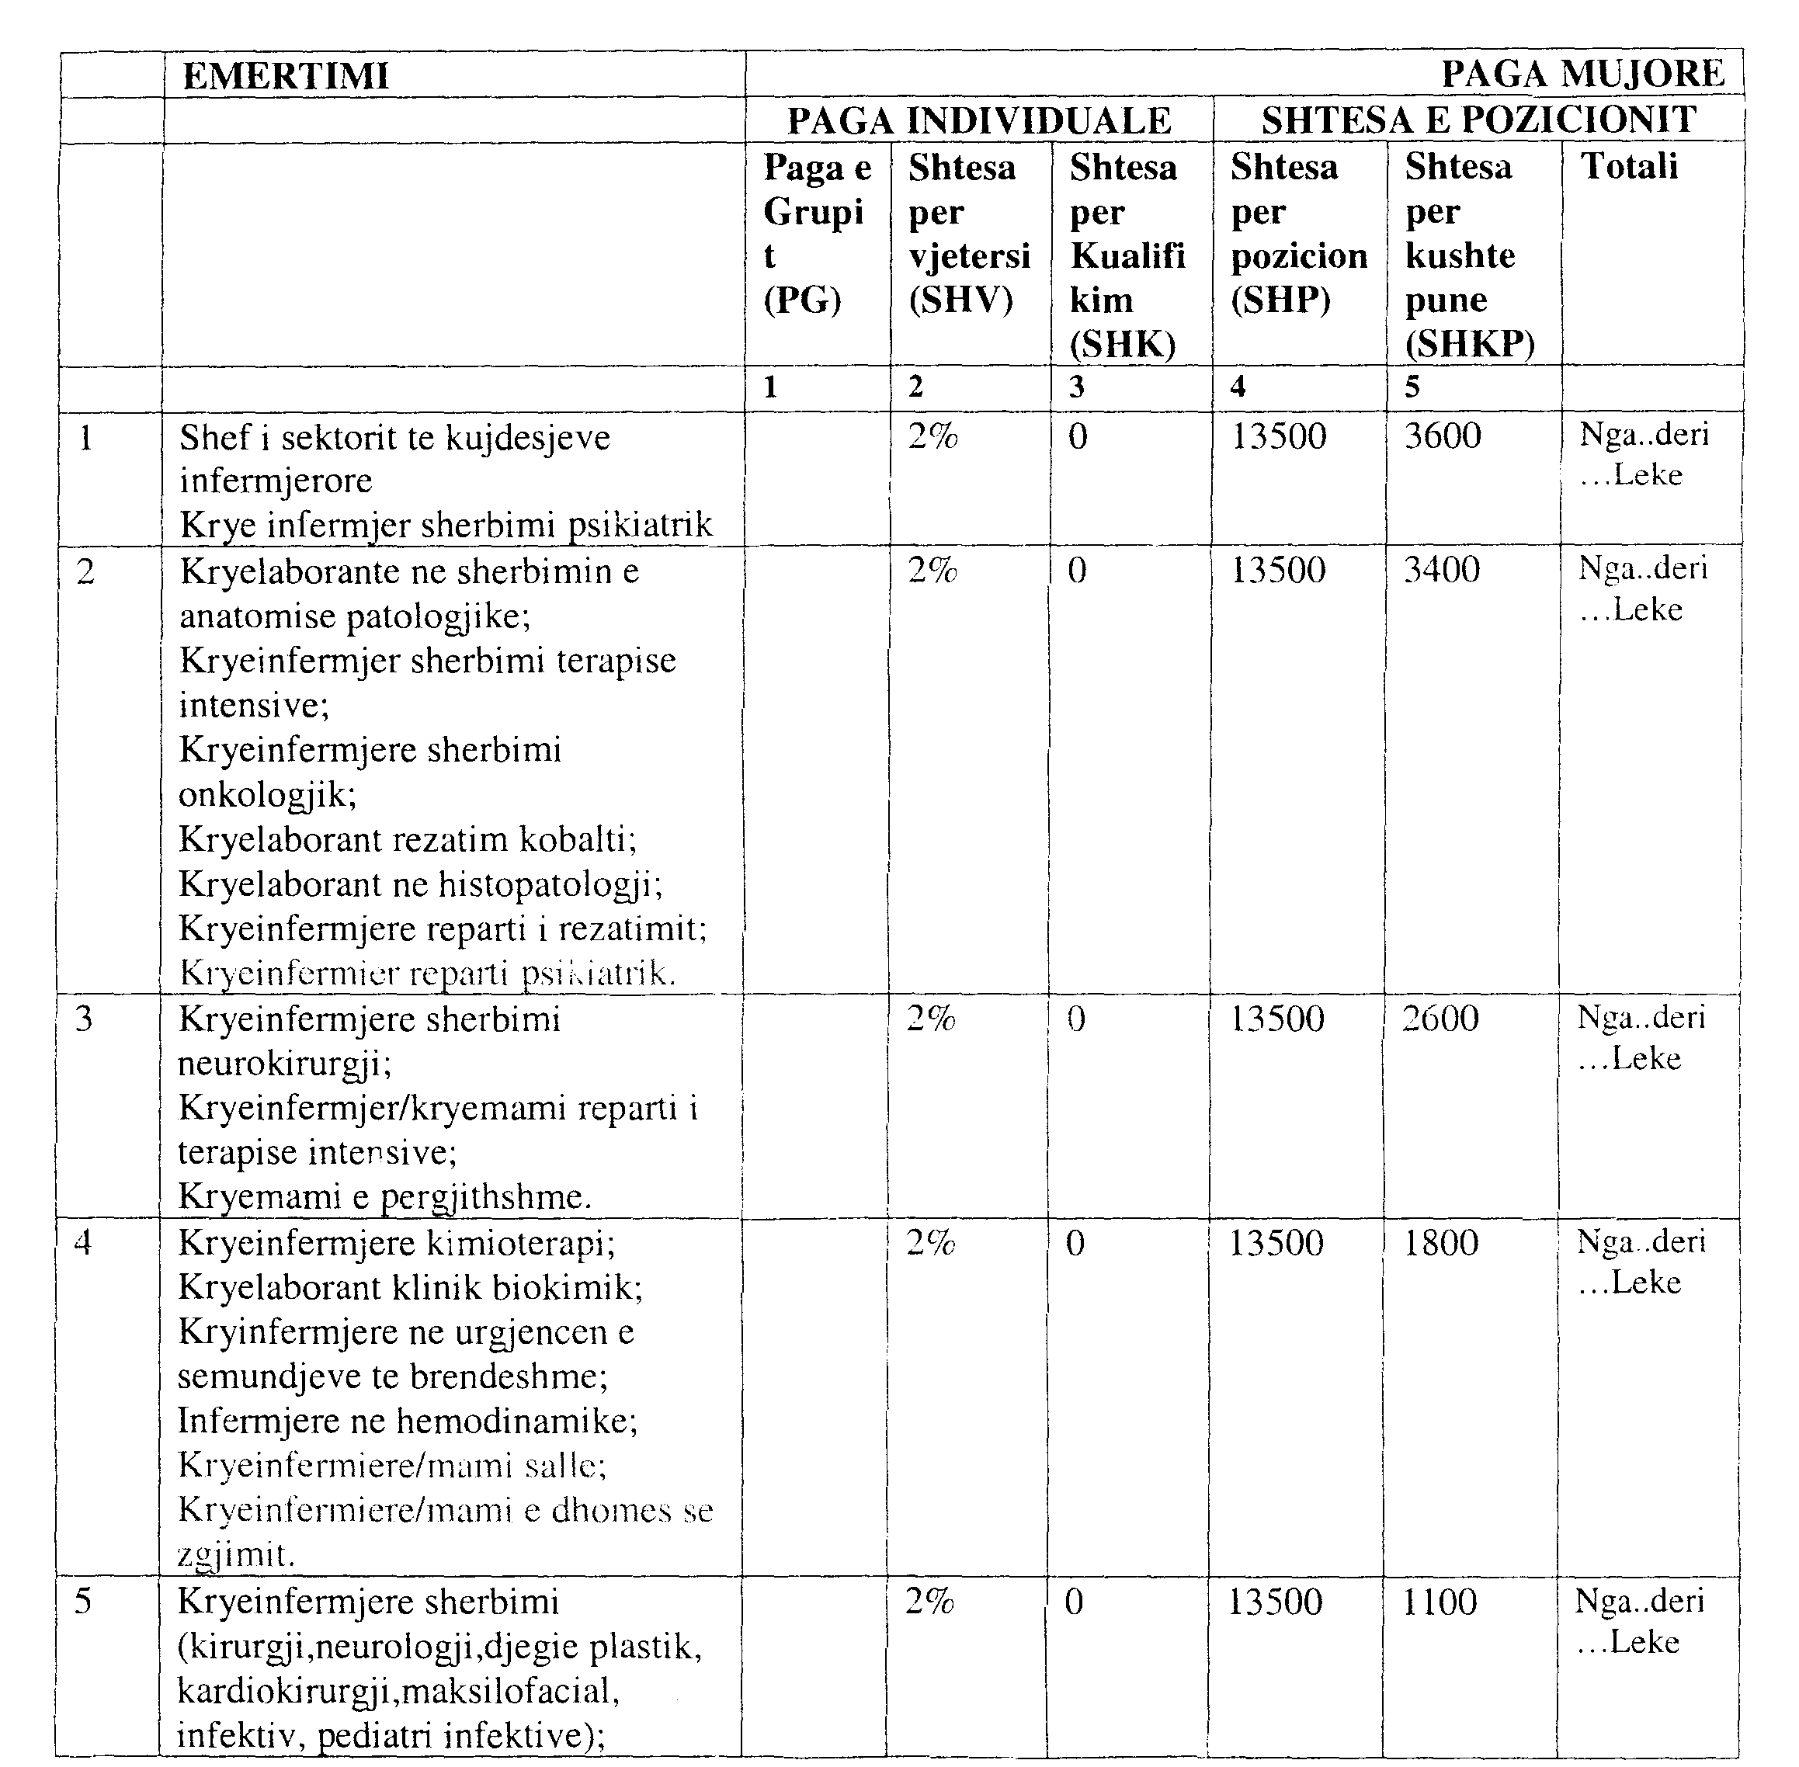

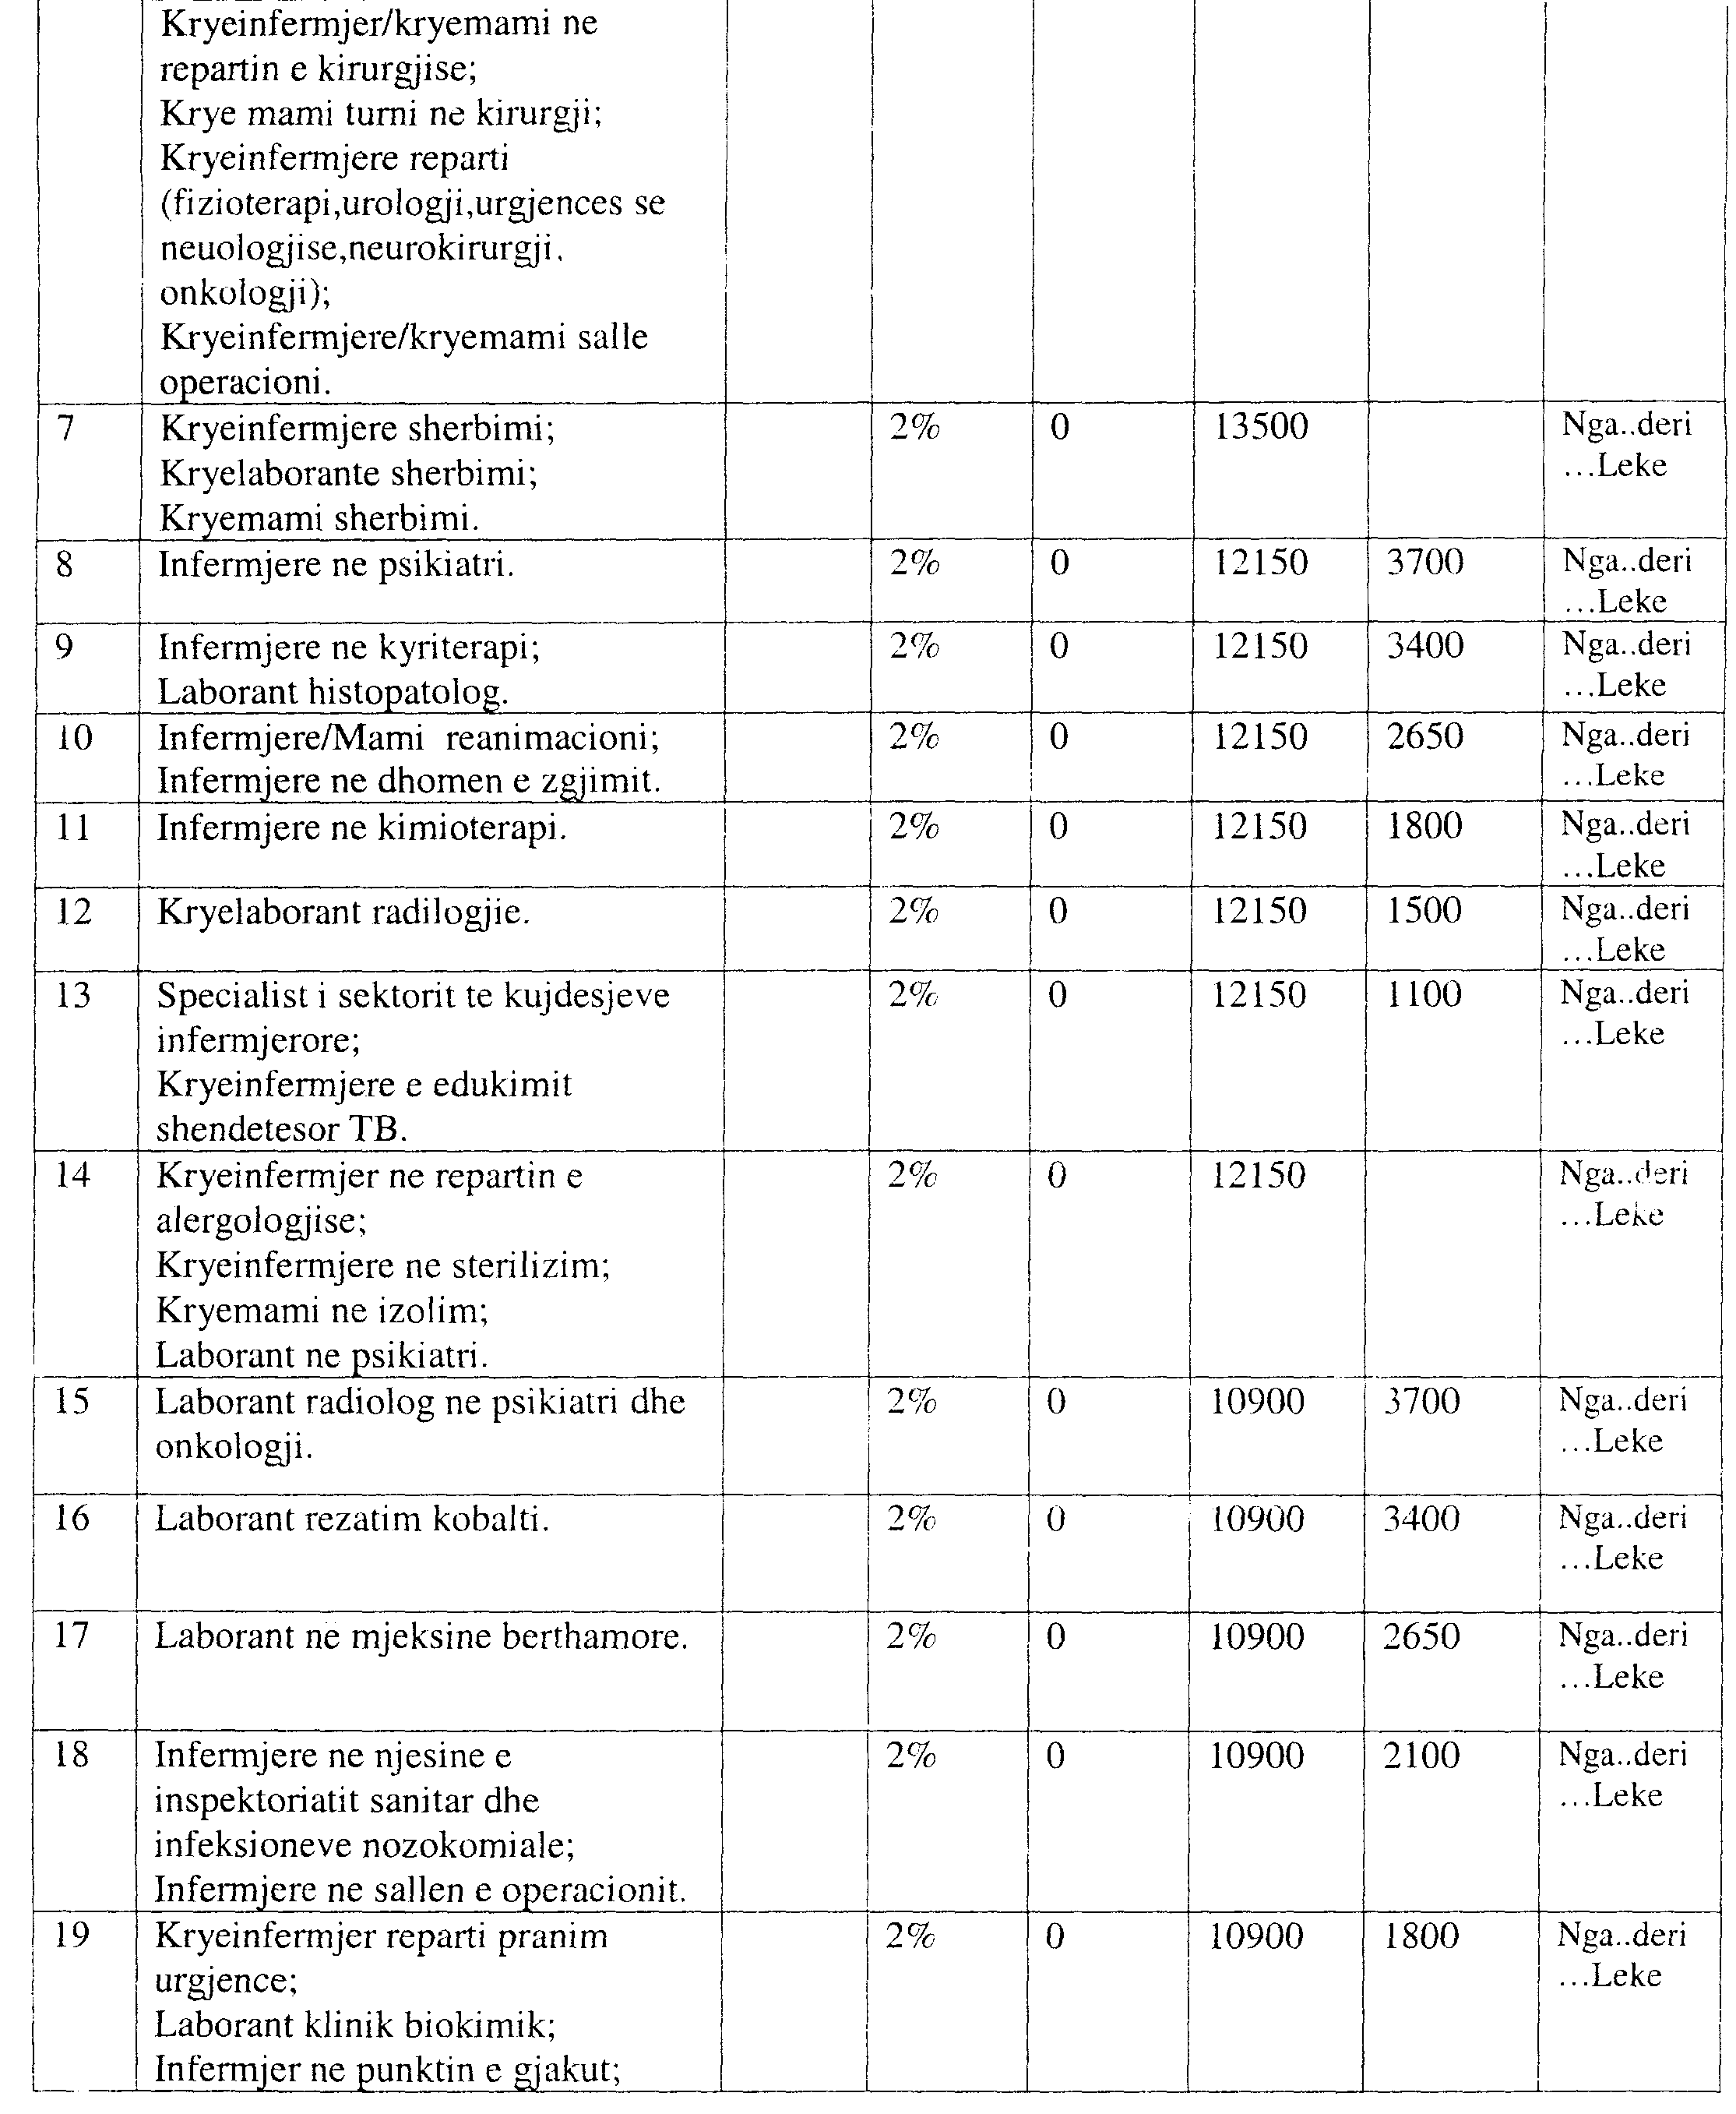

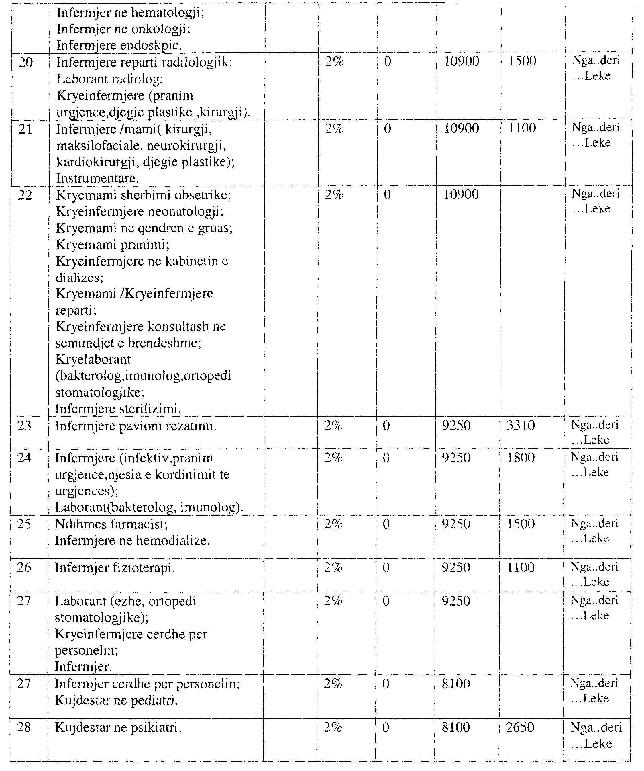

Lidhja nr.1 (Kreu 1.2)

Struktura e pagave për punonjësit e infermieristikës të Drejtorisë

së Shëndetit Publik në rrethe

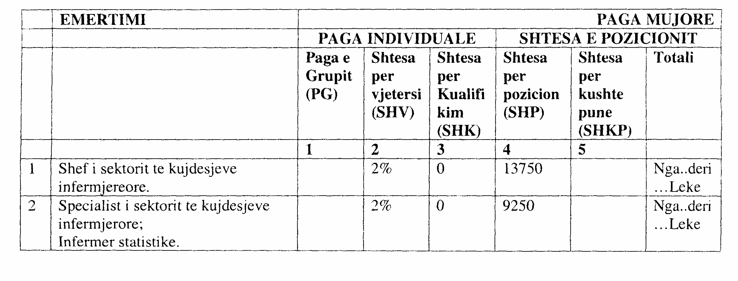

Lidhja nr.1 (Kreu 1.3)

Struktura e pagave për punonjësit e infermieristikës në Drejtoritë e Kujdesit Shëndetësor Parësor dhe Shërbimet e Kujdesit Shëndetësor Parësor, Autoritetin Shëndetësor Rajonal të Tiranës.

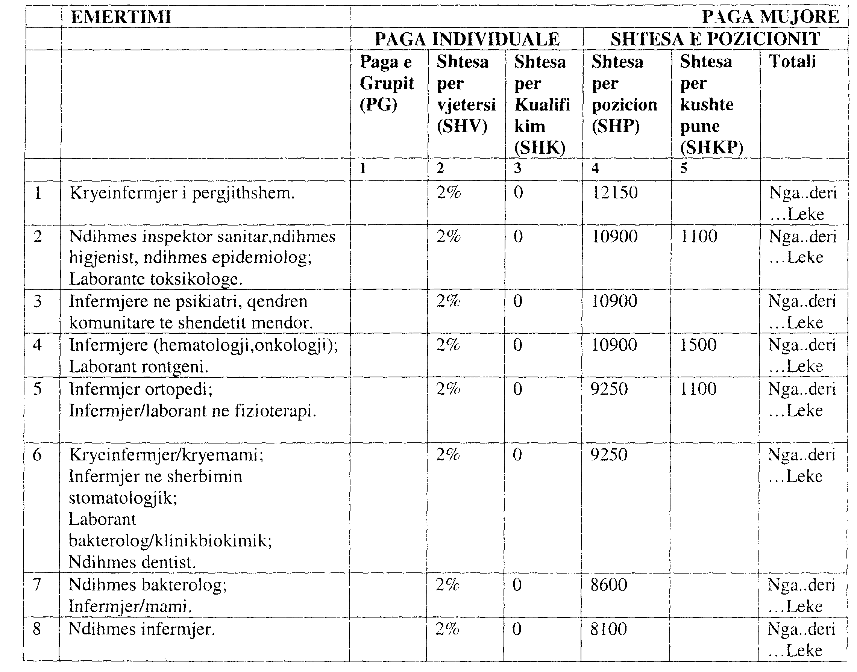

Lidhja nr.1 (Kreu 1.4)

Struktura e pagave për punonjësit e infermieristikës në Spitalet e retheve, Qendrën e Mirërritjes, Zhvillimit dhe Rehabilitimit të Fëmijëve, Tiranë

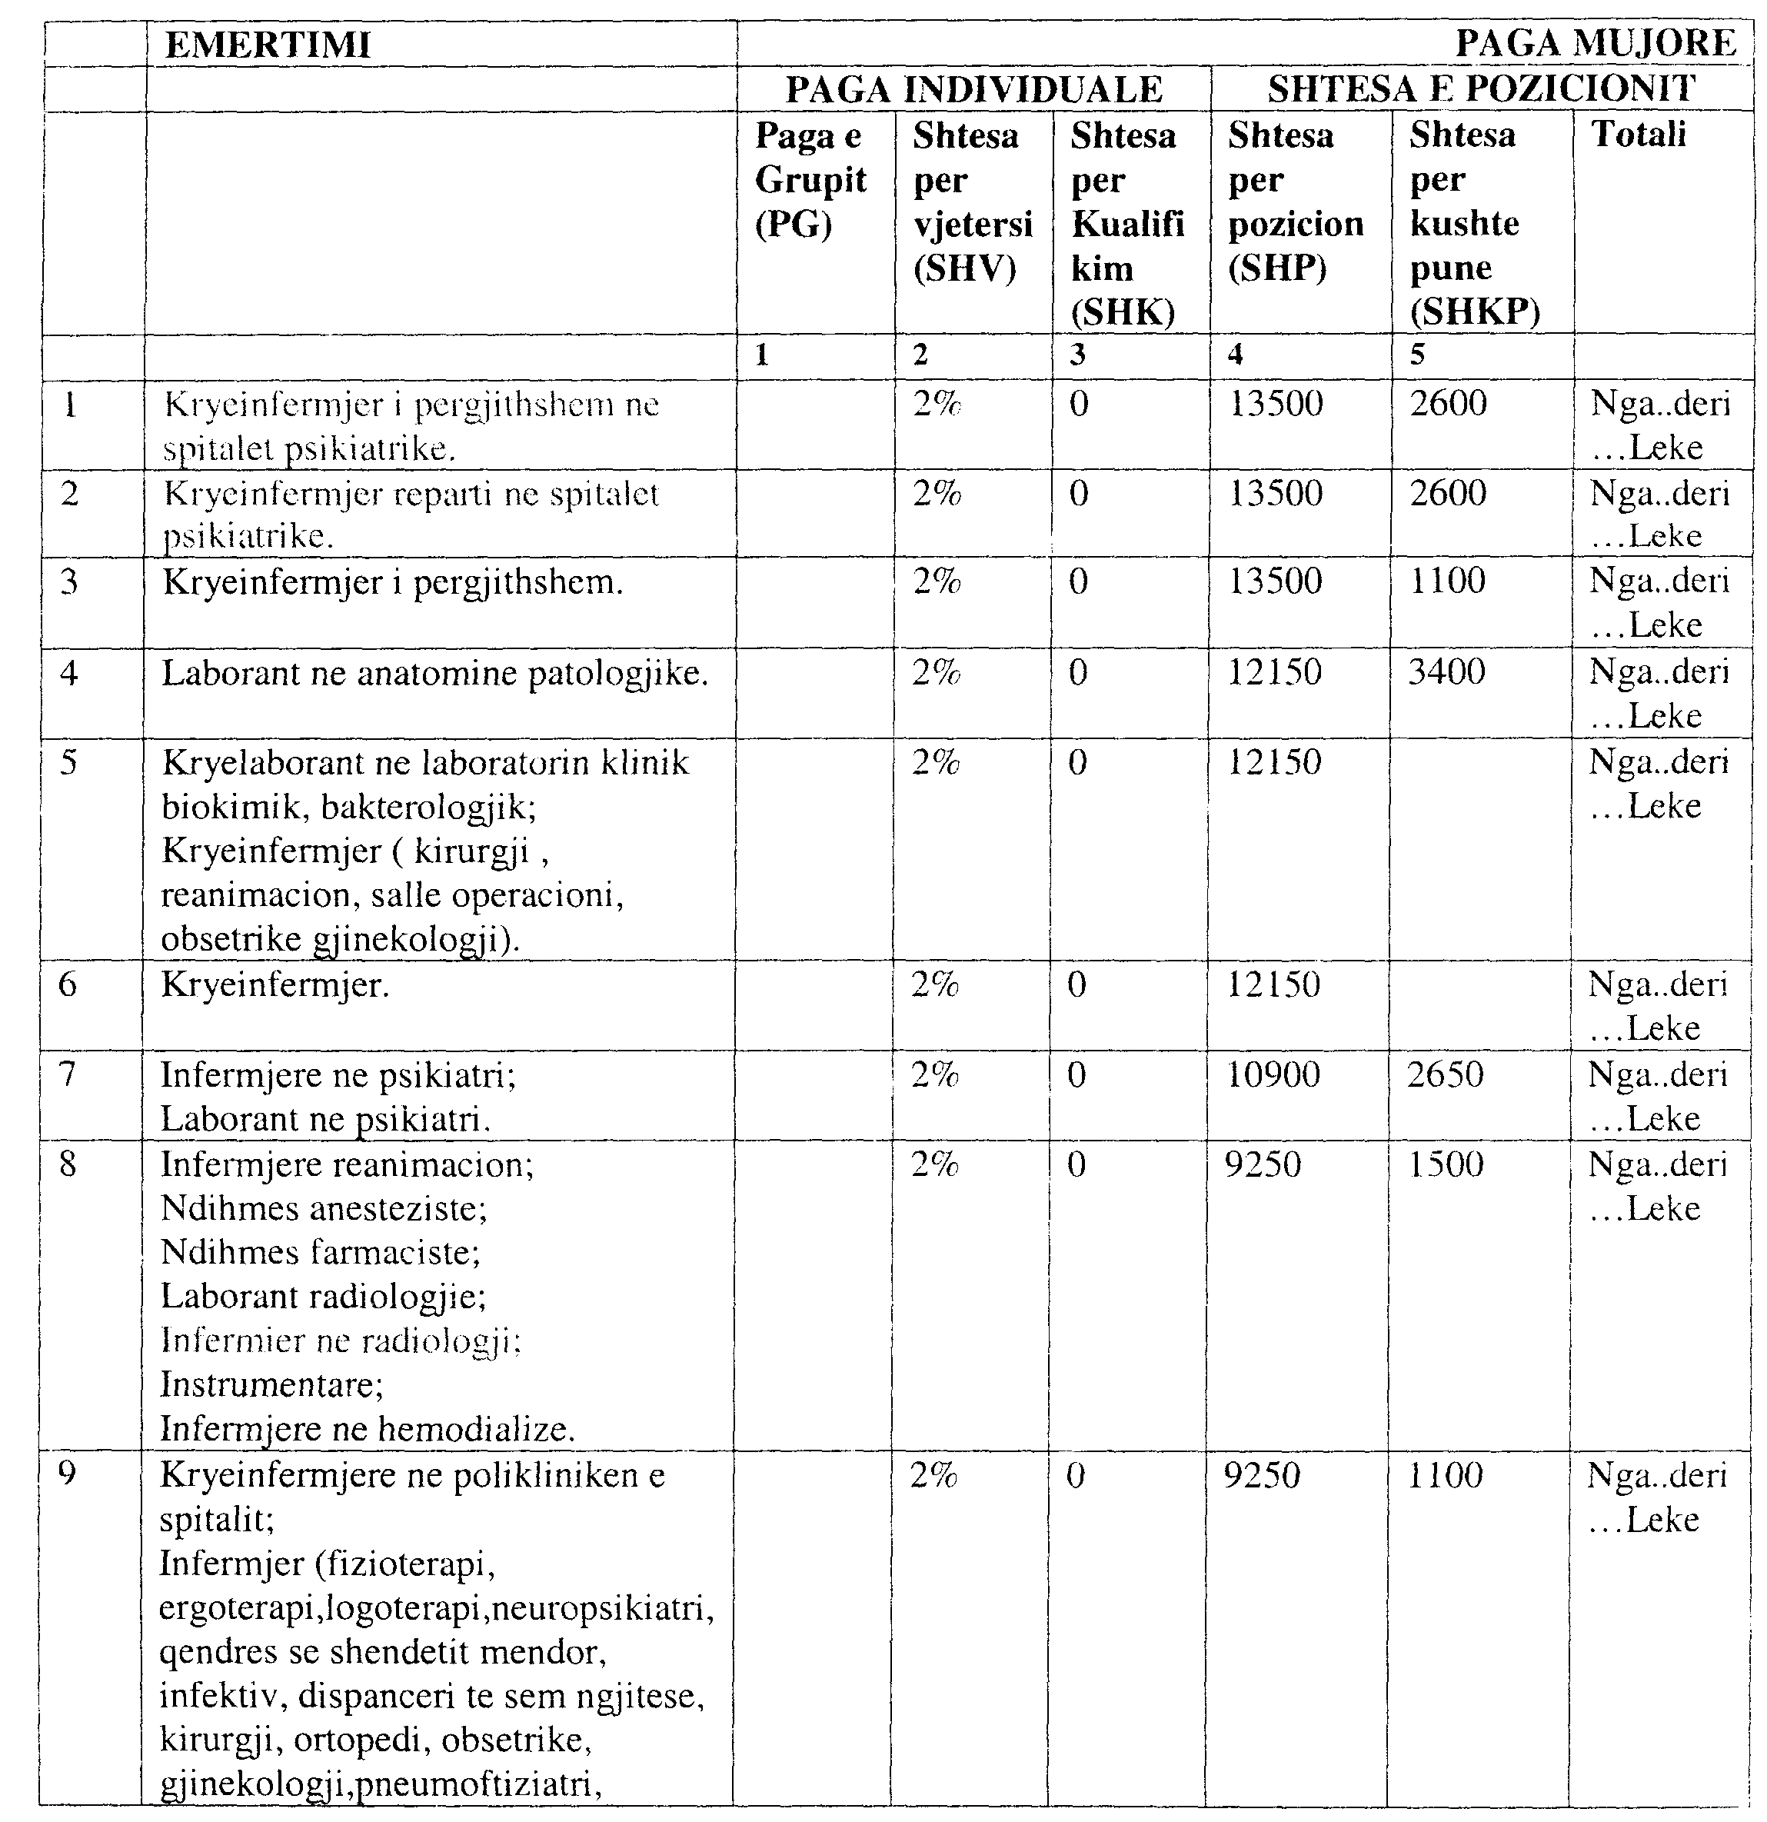

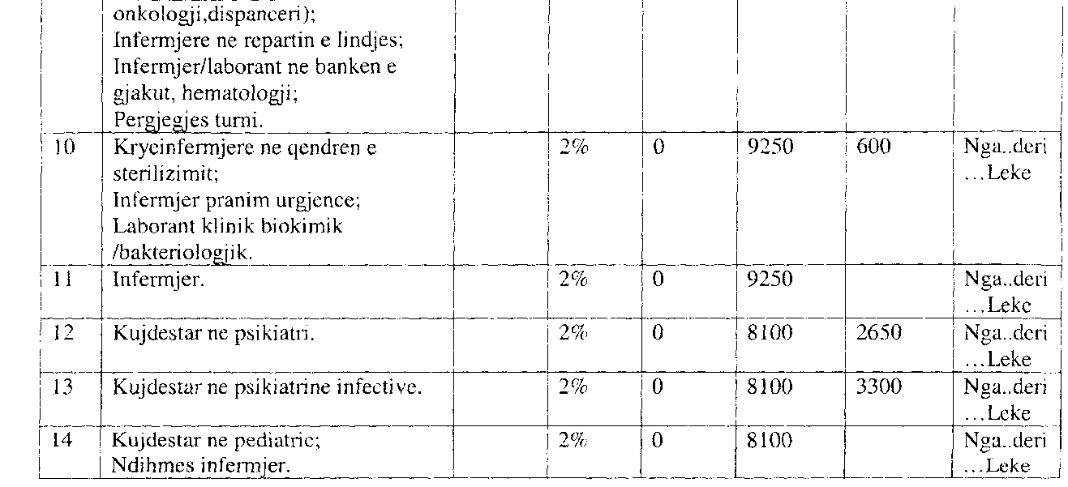

Lidhja nr.1 (Kreu 1.5)

Struktura e pagave për laborantët në Laboratorin e Kontrollit

të Barnave

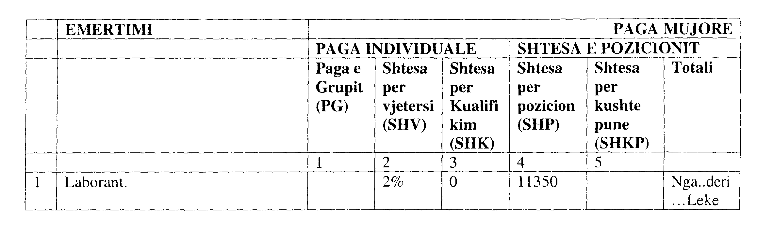

Lidhja nr.1 (Kreu 1.6)

Struktura e pagave për punonjësit e infermieristikës në Klinikën

e Shërbimeve Mjekësore

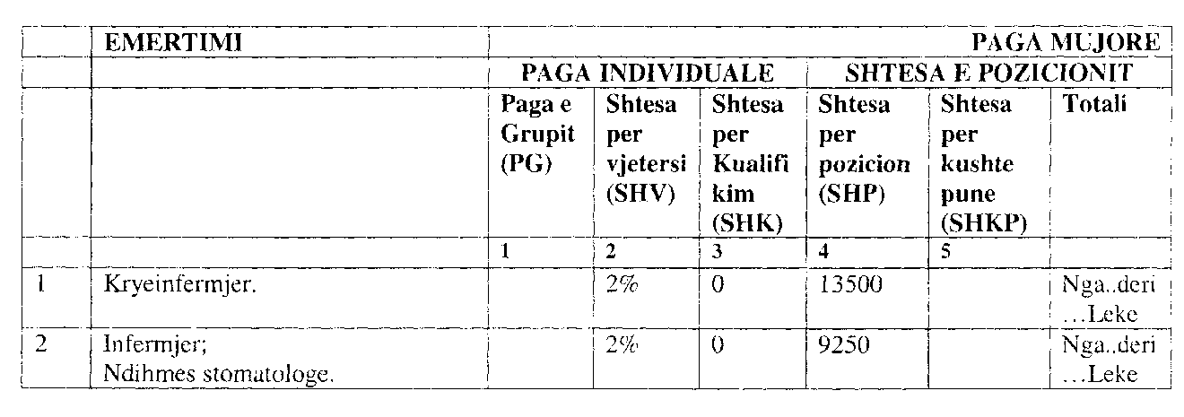

Lidhja nr.1 (Kreu 1.7)

Struktura e pagave për punonjësit e infermieristikës në Qendrën e Kombëtare të Kontrollit të Gjakut

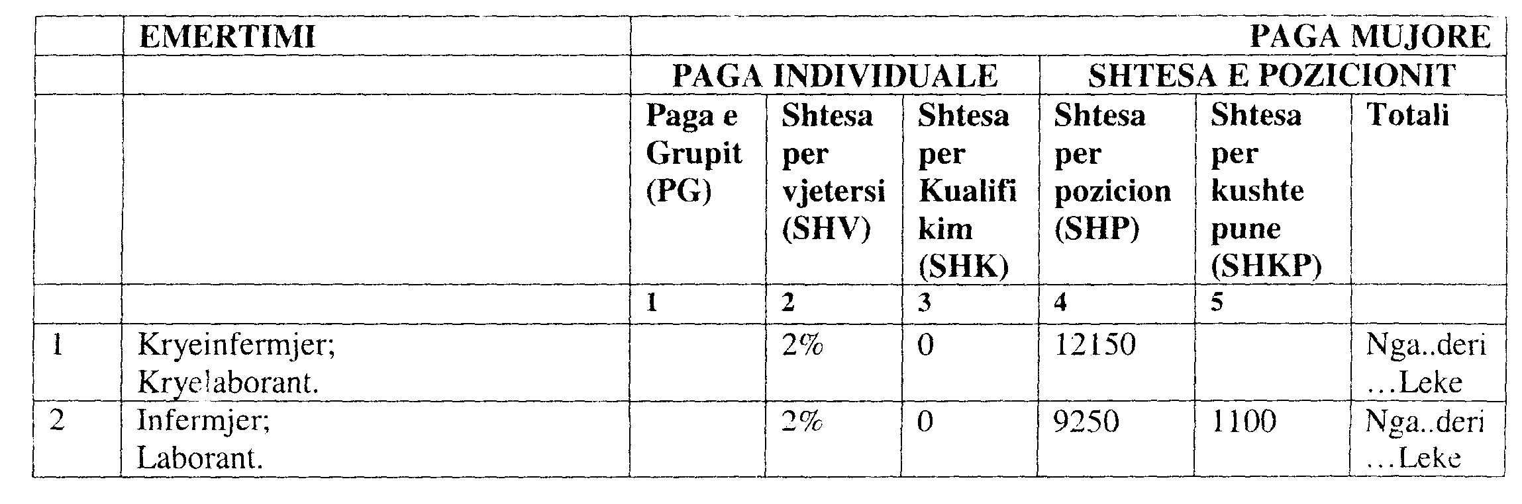

Lidhja nr.1 (Kreu 1.8)

Struktura e pagave për tekniket në Njësinë e Transportit Mjekësor

me Helikopterë

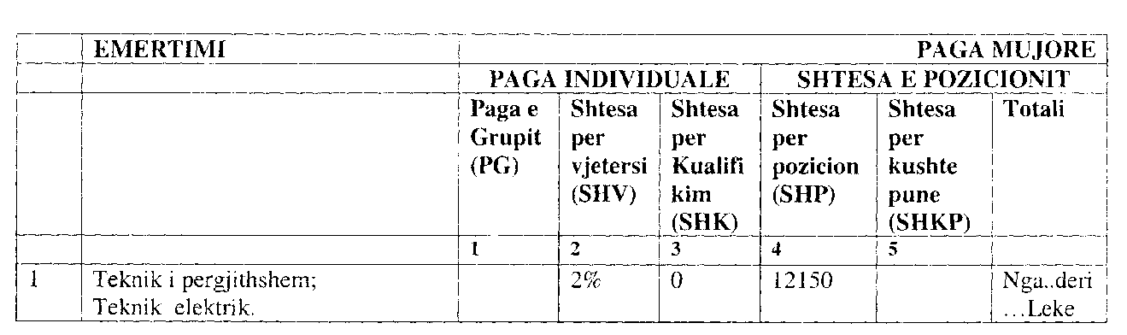

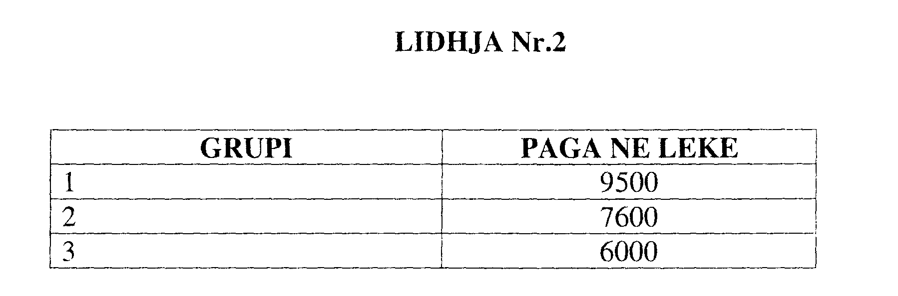

Vendim

Nr.235, datë 19.4.2006

Për disa ndryshime dhe shtesa në vendimin nr.495, datë 18.7.2003 të këshillit të ministrave “Për përcaktimin e kushteve, të personave dhe sasisë së nevojshme të karburantit për përdorim nga anijet

e peshkimit”, të ndryshuar

Në mbështetje të nenit 100 të Kushtetutës dhe të nenit 19, të ligjit nr.8976, datë 12.12.2002 “Për akcizat” , të ndryshuar, me propozimin e Ministrit të Mjedisit, Pyjeve dhe Administrimit të Ujërave, Këshilli i Ministrave

Vendosi:

1. Në vendimin nr.495, datë 18.7.2003, të Këshillit të Ministrave, të ndryshuar, të bëhen këto ndryshime dhe shtesa:
a) Pika 3 ndryshohet si më poshtë vijon:
“3. Shoqëri furnizuese e gazoilit, për anijet e peshkimit të jetë “Armo” sh.a., Fier. Çmimi i shitjes së gazoilit pa akcizë të jetë 40 lekë/litër.”.
b) Pas pikës 3, shtohen pikat 3/1 e 3/2, me këtë përmbajtje:
“3/1. Efekti financiar prej 181 900 000 (njëqind e tetëdhjetë e një milion e nëntëqind mijë) lekësh, për 6-mujorin e dytë të vitit 2006, për diferencën ndërmjet çmimit të programuar vjetor të “Armo” sh.a., dhe çmimit 40 lekë/litër, t’i paguhet kësaj shoqërie nga fondet e Buxhetit të Shtetit.
3/2 Furnizimi i anijeve të peshkimit të mbështetet në normativat bazë të harxhimit të karburantit, sipas anijeve dhe llojit të peshkimit, në përputhje me tabelën, që i bashkëlidhet këtij vendimi.”.
c) Pika 6 ndryshohet, si më poshtë vijon:
“6. Në bazë të numrit të anijeve të peshkimit dhe të fuqisë së tyre motorike, sasia e gazoilit, për 1 vit, për nevojat e peshkimit sipas porteve, nuk duhet t’i kalojë sasitë e mëposhtme:
i) Durrës 7 200 tonë;
ii) Vlorë 5 600 tonë;
iii) Shëngjin 3 700 tonë;
iv) Sarandë 1 500 tonë.”.
ç) Pika 9 ndryshohet, si më poshtë vijon:
“9. Ngarkohen Ministria e Mjedisit, Pyjeve dhe Administrimit të Ujërave, Ministria e Financave dhe Ministria e Ekonomisë, Tregtisë dhe Energjetikës të nxjerrin udhëzimin e përbashkët për procedurat dhe dokumentacionin e duhur për shpërndarjen e karburantit, nga prodhuesi “Armo” sh.a., te përdoruesi.”.
d) Pika 7 shfuqizohet.
2. Ngarkohet Ministria e Mjedisit, Pyjeve dhe Administrimit të Ujërave për zbatimin e këtij vendimi.
Ky vendim hyn në fuqi pas botimit në Fletoren Zyrtare dhe i shtrin efektet nga data 1 korrik 2006.
KRYEMINISTRI
Sali Berisha

TABELA 1

Normativat teknike dhe teknologjike të konsumit të karburantit pëR Anijet e peshkimit

I. Peshkimi fundor – Pellagjik (Koeficienti Lit/Kg = 0.84)
A- Anije peshkimi 150 hp
- Konsumi orar max. = 165 gr/hp/orë x 150 = 24.7 kg/orë = 29.3 lit/orë
- Konsumi orar/mes. i shfrytëzimit = 29.3 x 0.7 = 20.5 lit/orë

B- Anije peshkimi 300 hp
- Konsumi orar max. = 165 gr/hp/orë x 300 = 49 kg/orë = 58.2 lit/orë
- Konsumi orar/mes. i shfrytëzimit = 58.2 x 0.7 = 40.8 lit/orë

C- Anije peshkimi 400 hp
- Konsumi orar max. = 165 gr/hp/orë x 400 = 66 kg/orë = 78.4 lit/orë
- Konsumi orar/mes. i shfrytëzimit = 78.4 x 0.7 = 54.9 lit/orë

D- Anije peshkimi 600 hp
- Konsumi orar max. = 165 gr/hp/orë x 600 = 99 kg/orë = 117.6 lit/orë
- Konsumi orar/mes. i shfrytëzimit = 117.6 x 0.7 = 82.3 lit/orë

E- Anije peshkimi 1000 hp
- Konsumi orar max. = 165 gr/hp/orë x 1000 = 165 kg/orë = 196 lit/orë
- Konsumi orar/mes. i shfrytëzimit = 196 x 0.7 = 137.2 lit/orë

II. Peshkimi me rrethim

A- Anije peshkimi 80 deri 600 hp
- Konsumi orar max. = 165 gr/hp/orë x 300 = 49 kg/orë = 58.2 lit/orë
- Konsumi orar/mes. i shfrytëzimit = 58.2 x 0.50 = 29.1 lit/orë

III. Peshkimi selektiv

A- Anije peshkimi 80 hp
- Konsumi orar max. = 165 gr/hp/orë x 80 = 14.4 kg/orë = 17 lit/orë
- Konsumi orar/mes. i shfrytëzimit = 17 x 0.7 = 12 lit/orë

B- M/Flluga peshkimi 40 hp
- Konsumi orar max. = 165 gr/hp/orë x 40 = 6.6 kg/orë = 8 lit/orë
- Konsumi orar/mes. i shfrytëzimit = 8 x 0.7 = 5.6 lit/orë

C- M/Lanca peshkimi 20 hp
- Konsumi orar max. = 165 gr/hp/orë x 20 = 3.4 kg/orë = 4 lit/orë
- Konsumi orar/mes. i shfrytëzimit = 4 x 0.7 = 2.8 lit/orë

D- M/Lanca peshkimi 10 hp
- Konsumi orar max. = 165 gr/hp/orë x 10 = 1.7 kg/orë = 2 lit/orë
- Konsumi orar/mes. i shfrytëzimit = 2 x 0.7 = 1.4 lit/orë

Në përllogaritjet e konsumit faktik të karburantit për anije dhe forma të ndryshme peshkimi janë marrë në konsideratë:
1. Gjysmë orë ndezje e motorit në bankinë para nisjes për të arritur parametrat teknikë të punës, si dhe praktikë nisje.
2. Në Durrës e Vlorë, dy orë ecje e lirë deri në zonën e peshkimit dhe dy orë kthim në port.
3. Në Shëngjin dhe Sarandë, një orë ecje e lirë deri në zonën e peshkimit dhe një orë kthim në port.
4. 20% e kohës në peshkim, llogaritet në lëshim veglash peshkimi dhe virim.
5. 10% ecje e lirë, motori në minimum, grisje e karikim trate, kolaudim pajisje peshkimi etj.
6. Rreth 60% e kohë pune efektive, tralim.
7. Janë marrë në konsideratë edhe rastet e kthimit në port pa peshkim, për kohë të keqe, difekte teknike etj.
8. Të gjitha përllogaritjet, kanë si qëllim të përcaktojnë vetëm konsumin orar të karburantit, e për rrjedhojë sasia e karburantit që do të rimbursohet del nga koha e punës faktike në det të anijes, shumëzuar me konsumin e aprovuar në orë të paraqitur më sipër.
Në përfundim përcaktimi i normativës së harxhimit të karburantit për anijet e peshkimit, është bërë në vija të përgjithshme mbi bazën e formulës:

K--- Konsumi i karburantit të motorit për një kohë të caktuar
0.70 --- Koeficient mesatar i përdorimit të motorit
HP (max) -- Fuqi maksimale e motorit në HP (kuaj fuqi)
S --- Konsumi specifik i motorit sipas llojeve në gr/hp/orë

D---- Densiteti i karburantit = 0.84
T------- Koha në punë e motorit, (e cila mund të zëvendësohet me distancën e përshkruar në milje, pjesëtuar me shpejtësinë në nyje të anijes)

Vendim

(i shkurtuar)

Gjykata e Rrethit Gjyqësor Berat me vendimin nr.340, datë 28.3.2006 vendosi shpalljen të zhdukur të shtetasit Ilo Xheladini i datëlindjes 11.12.1954, lindur dhe banues në Berat.

